Національний технічний університет України
«Київський політехнічний інститут імені ІГОРЯ СІКОРСЬКОГО»
ФАКУЛЬТЕТ БІОМЕДИЧНОЇ ІНЖЕНЕРІЇ
(повна назва інституту/факультету)
КАФЕДРА БІОМЕДИЧНОЇ ІНЖЕНЕРІЇ
^{(повна назва кафедри)}
«До захисту допущено»
В. о. завідувача кафедри
______ О. В. Лебедєв
^{(підпис)} ^{(ініціали, прізвище)}
“___”_____________2019 р.

Дипломна робота
на здобуття ступеня бакалавра

з напряму підготовки 6.051402 «Біомедична інженерія»
^{(код та назва)}
на тему: Прилад електростимуляції біологічно-активних точок для адаптивної корекції імунної системи
Виконав: студент 4 курсу, групи БМ-51
^{(шифр групи)}
Фурсов Денис Олександрович
^{(прізвище, ім’я, по батькові)} ^{(підпис)}
Керівник доц. каф. БМІ, к. т. н., доц. Богомолов М. Ф.
(посада, науковий ступінь, вчене звання, прізвище та ініціали) ^{(підпис)}
Консультант 4 доц. каф. ОППЦБ, к. т. н. Демчук Г.В.
^{(назва розділу)} (посада, вчене звання, науковий ступінь, прізвище, ініціали) ^{(підпис)}
Нормоконтроль інженер 1 категорії Андреєв П.І. _______
(посада, вчене звання, науковий ступінь, прізвище, ініціали) ^{(підпис)}
Рецензент проф. каф.. ББЗЛ, д.т.н.,проф. Попадюха Ю. А.
(посада, науковий ступінь, вчене звання, науковий ступінь, прізвище та ініціали) (підпис)

Засвідчую, що у цій дипломній роботі немає запозичень з праць інших авторів без відповідних посилань.
Студент _____________
^{(підпис)}

Київ – 2019

Національний технічний університет України
«Київський політехнічний інститут імені Ігоря Сікорського»
Факультет Біомедичної інженерії
Кафедра Біомедичної інженерії
Рівень вищої освіти Перший (бакалаврський)
Напрям підготовки 6.051402 «Біомедична інженерія»

ЗАТВЕРДЖУЮ
В. о. завідувача кафедри
________ О. В. Лебедєв
(підпис) (ініціали, прізвище)
“ ” 2019 р.

ЗАВДАННЯ
на дипломну роботу студенту
Фурсову Денису Олександровичу
^{(прізвище, ім’я, по батькові)}
1. Тема роботи: «Прилад електростимуляції біологічно-активних точок для адаптивної корекції імунної системи»,
керівник роботи: Богомолов Микола Федорович, доц. каф. БМІ, к.т.н., доц,
(прізвище, ім’я, по батькові, науковий ступінь, вчене звання)
затверджені наказом по університету від «27» травня 2019 р. № 1404-c
2. Строк подання студентом роботи «11» червня 2019 р.
3. Вихідні дані до роботи: статті з імунології при онкозахворюваннях та проектування електростимулятора (в електронному вигляді); державні та міжнародні стандарти; програмні продукти SolidWorks, Comsol, Workbench.
4. Зміст дипломної роботи (перелік завдань, які потрібно розробити) розглянути та проаналізувати методи лікування онкології, можливі форми корисних імпульсів, визначити недоліки приладів-аналогів; обгрунтування функціональної схеми, що включає 9 функціональних блоків; розрахунок елементів блоків функціональної схеми; моделювання вихідного імпульсу в Workbench; створення віртуальної 3D-моделі приладу в SolidWorks, виведення на інтерфейс регуляторів для контролю параметрів; аналіз результатів.
5. Перелік ілюстративного матеріалу: презентація (15 слайдів), рисунки.

6. Консультанти розділів роботи
Розділ | Прізвище, ініціали та посада  консультанта | Підпис, дата
Розділ | Прізвище, ініціали та посада  консультанта | завдання  видав | завдання  прийняв
IV. Охорони праці | Демчук Г.В., доцент кафедри охорони праці, промисловості та цивільної безпеки
7. Дата видачі завдання
Календарний план
№ з/п | Назва етапів виконання  дипломної роботи | Строк виконання  етапів роботи | Примітка
1 | Науково-технічний аналіз літературних джерел | 15.04.2019-19.06.2019
2 | Обгрунтування функціональної схеми, що включає дев’ять основних функціональних блоків | 22.04.2019-26.04.2019
3 | Розрахунок та підбір номіналів елементів усіх компонентів схеми | 29.04.2019-03.05.2019
4 | Тестування основних компонентів у середовищі Workbench | 06.05.2019-10.05.2019
5 | Створення віртуальної 3D-моделі в SolidWorks | 13.05.2019-17.05.2019
6 | Аналіз результатів | 5.06.2019
7 | Охорона праці | 5.06.2019
8 | Отримання рецензії та відгуку | 06.06.2019-08.06.2019
9 | Здача роботи на нормоконтроль | 08.06.2019
10 | Захист дипломної роботи | 18.06.2019-20.06.2019

Студент ____________ __Д. О. Фурсов________
^{(підпис)} ^{(ініціали, прізвище)}
Керівник роботи ____________ __М. Ф. Богомолов_____
^{(підпис)} ^{(ініціали, прізвище)}

РЕФЕРАТ

Дипломна робота складає за обсягом 70 сторінок, містить 34 ілюстрації, 14 таблиць, проаналізовано 33 літературних джерела.
Мета роботи: принципова та структурна схема приладу для корекції імунної системи електростимуляцією біологічно-активних точок при терапії онкологічних захворювань.
Об’єктом дослідження є біологічно-активні точки людини.
Предметом дослідження є біофізичні характеристики біологічно-активних точок людини.
Для досягнення мети дипломної роботи були поставлені такі задачі:
- науково-технічний аналіз літератури;
- розробка структурної схеми приладу з усуненням усіх недоліків приладів-аналогів;
- розробка функціональної схеми, розрахунок елементів;
- тестування приладу в програмному пакеті Electronics Workbench;
- розробка конструкції приладу у середовищі SolidWorks.
Результати дипломної роботи апробовані на міжнародній конференції «Вимірювальна та обчислювальна техніка в технологічних процесах» (ВОТТП – 2019). Робота також є частиною науково-дослідної роботи «Електронна система вимірювального перетворення і оброблення біоелектричних сигналів лазерного діагностичного комплексу» з державним реєстраційним номером 0117U000765.
Розглядається актуальність використання сучасного методу подолання «сліпоти» Т-лімфоцитів при лікуванні онкологічних захворювань. На базі цього методу запропонована схема портативного імпульсного електростимулятора біологічно-активних точок, що дозволяє комбінувати сигнали різної форми і складності, та запобігає звиканню точок до тривалої стимуляції. Представлений опис та розрахунки елементів схеми. Підібраний оптимальний тип та матеріал електродів. Схема протестована у програмному пакеті Electronics Workbench. 3D модель корпусу приладу представлена у середовищі SolidWorks з усіма відповідними розмірами та компонентами.
4
Ключові слова: онкологія, імунологічний метод лікування біологічно-активні точки, електростимулятор, сигнал, частота генерації, запрограмована плата пам’яті.
5
ANNOTATION

Die Arbeit hat einen Umfang von 69 Seiten, enthält 34 Abbildungen, 14 Tabellen und 33 Literaturquellen.
Der Zweck der Arbeit: das prinzipielle und Strukturschema der Vorrichtung zur Korrektur des Immunsystems durch Elektrostimulation von biologischen aktiven Punkte bei der Therapie von onkologischen Erkrankungen.
Die Ergebnisse der Arbeit wurden auf der internationalen Konferenz "Mess- und Computertechnik in technologischen Prozessen" (VOTTP - 2019) getestet. Die Arbeit ist auch der Teil der Forschungsarbeit "Elektronisches System zur Messung der Transformation und Verarbeitung von bioelektrischen Signalen des Laserdiagnosekomplexes" mit der staatlichen Registriernummer 0117U000765.
In dieser Arbeit überwindet sich Die Relevanz der modernen Methode der „Blindheit“ von T-Lymphozyten in der Behandlung vom Krebs. Auf der Grundlage dieser Methode ist ein Impuls tragbare Elektrostimulator von biologischen aktiven Punkte vorgeschlagen, der Signale von verschiedenen Formen und Komplexität kombiniert und verbindet erzeugen kann. Das Gerät verhindert die Abhängigkeit von biologisch aktiven Punkten zu einer längeren Stimulation. Die Beschreibung und Berechnung der Elemente des Schemas wird vorgestellt. Ausgewählte optimale Art und Material der Elektroden ist angeboten. Das Schema wird im Softwarepaket Electronics Workbench getestet. 3D-Modell des Körpers des Gerätes ist mit allen Abmessungen und Komponenten in der Solidworks-Umgebung dargestellt.
Stichwörter: Oncology, immunologische Behandlung von biologisch aktiven Punkte, Elektrostimulator, Frequenzerzeugung, programmierte Speicherkarte.

6

ЗМІСТ

СПИСОК УМОВНИХ СКОРОЧЕНЬ 9
ВСТУП 10
РОЗДІЛ 1 ТЕОРЕТИЧНА ЧАСТИНА 12
1.1 Загальний огляд ситуації онкологічних захворювань 12
1.2 Методи лікування онкологічних захворювань 14
1.2.1 Хірургічне втручання 14
1.2.2 Хіміотерапія 15
1.2.3 Променева терапія 15
1.2.4 Гормональна терапія 17
1.2.5 Імунотерапія 17
1.3 Подолання «сліпоти» Т-лімфоцитів 18
1.4 Корекція імунної системи за допомогою впливу на біологічно-активні точки 20
1.5 Класичні прилади для стимуляції БАТ 22
Висновки до розділу 1 25
РОЗДІЛ 2 ПРАКТИЧНА ЧАСТИНА 26
2.1 Розробка структурної блок-схеми приладу 26
2.2 Розробка принципової схеми приладу 29
2.2.1 Живлення 29
2.2.2 Основний тактовий генератор 31
2.2.3 Лічильник із заданим коефіцієнтом рахунку 35
2.2.4 Мікросхема пам’яті 37
2.2.5 Елементи перетворення та корекції вихідного сигналу 40
2.2.6 Адаптивна дія БІОСТИМУЛ – 01 44
2.2.7 Регулятор вихідного струму 47

Висновок до розділу 2 49
РОЗДІЛ 3 МОДЕЛЮВАННЯ ПРИЛАДУ В SOLIDWORKS 50
3.1 Створення конструкції БІОСТИМУЛ – 01 50
Висновки до розділу 3 54
РОЗДІЛ 4 ОХОРОНА ПРАЦІ 55
4.1 Технічні характеристики приладу БІОСТИМУЛ – 01 55
4.2 Характер взаємодії приладу в системі «людина-об’єкт» 57
4.3 Біологічні джерела небезпечних та шкідливих факторів впливу 58
4.4 Небезпека ураження електричним струмом 59
4.5 Небезпеки пожежного характеру 61
4.6 Інструкція з техніки безпеки при експлуатації спроектованого об’єкту 63
Висновки до розділу 4 64
ВИСНОВКИ 65
СПИСОК ВИКОРИСТАНИХ ДЖЕРЕЛ 67

СПИСОК УМОВНИХ СКОРОЧЕНЬ

БАТ – біологічно-активні точки
ОЗ – онкологічні захворювання
ОП – операційний підсилювач
ЦАП – цифро-аналоговий перетворювач
ФНЧ – фільтр низьких частот

ВСТУП

У сучасному світі злоякісні пухлини вже зайняли друге місце серед причин смертності у розвинених країнах Європи та Північної Америки. Дані світової медицини показують, що за 2018 рік у світі зареєстровано більше ніж 9,6 мільйонів смертей від раку. Сімдесят відсотків летальних випадків трапляються у країнах, що розвиваються та малорозвинених країнах. Захворюваність онкологією стрімко зростає [2].
Особливо гостро проблема відчутна на території України та Білорусі. Після аварії на Чорнобильській атомній електростанції. На прилеглих територіях повідомили про різкий «стрибок» кількості злоякісних новоутворень. До сьогодні населення багатьох країн страждає від наслідків аварії [9].
Статистика смертності від раку в Україні розділяє останнім часом провідні місця з іншими смертельними захворюваннями, та незначно поступається хворобам серцево-судинної системи.
Статистичні дані показують, що онкологія завдає удару по світовій економіці. Станом на кінець 2018 року, середньорічний світовий збиток, спричинений захворюваннями, пов’язаними з онкологією, склав близько однієї цілої та шістнадцяти сотих трильйона доларів США.
Існує багато методів терапії злоякісних пухлин. Однак ці методи не є достатньо ефективними. Тільки на заключних стадіях хвороби помирає більше сімдесяти відсотків хворих при застосуванні традиційних способів лікування. Тому із розвитком технологій постійно досліджуються нові сучасні методи терапії, які повинні бути більш результативними та мали б менше негативних побічних ефектів. Одним з таких методів є відкриття в імунології, що дає змогу подолати «сліпоту» клітин імунної системи (Т-лімфоцитів).
Так як при запальних процесах у людському організмі виникає дефіцит «лімфоцитів-кіллерів», у даній роботі пропонується електростимулятор «БІОСТИМУЛ – 01», який при дії імпульсним струмом на визначені біологічно-активні точки тіла, підвищуватиме кількість необхідних клітин імунної системи.
Науково-технічний огляд літератури дав можливість сформулювати недоліки приладів-аналогів та усунути їх при розробці електростимулятора у роботі.
Прилад значно пришвидшить та покращить процес терапії. Це дасть змогу зменшити фінансові затрати на лікування та кількість летальних випадків на завершальних стадіях захворювання.
Розміри та комплектація БІОСТИМУЛ – 01 дозволяють використовувати його як в умовах стаціонару, так і в домашніх умовах.
Під час проходження курсу терапії імунологічним методом, електростимулятор є додатковим засобом лікування. Така процедура також підвищує резистивність організму до інших захворювань.
Наукова новизна дипломної роботи полягає у конструктивних особливостях електричної схеми приладу. Частиною мікросхеми є плата пам’яті. Вона програмується сигналом, який буде стимулювати точку на тілі людини. Особливістю БІОСТИМУЛ – 01 також є адаптивна дія, що не дає біологічно-активній точці звикнути до впливу під час тривалої стимуляції.
Дана розробка зможе бути використаною у вітчизняних та зарубіжних клініках і онкологічних центрах. Так як прилад є портативним, за погодженням лікаря можливе придбання пристрою фізичними особами з метою лікування.

РОЗДІЛ 1
ТЕОРЕТИЧНА ЧАСТИНА

1.1 Загальний огляд ситуації онкологічних захворювань

Онкологічні захворювання мають глобальну загрозу для здоров'я людства. У десятків мільйонів мешканців різних країн щорічно діагностується рак, при цьому більше половини хворих помирає від цієї хвороби.
Показник смертності від раку розраховується для 5 стандартних вікових груп населення [19]: до 14 років, від 15 до 44 років, від 45 до 54 років, від 55 до 64 років, від 65 років і старше.
Станом на 2018 рік частки цих 5 стандартних вікових груп у загальній чисельності населення планети становили 31%, 43%, 11%, 8% і 7% відповідно.
На рисунку 1.1.1 представлена діаграма розподілу показника смертності від різних захворювань станом на 2012 – 2018 роки. Аналізуючи графік, можна помітити, що смертність від захворювань онкологічного характеру займає впевнене друге місце після хвороб серцево-судинної системи. Проте, якщо відсотковий показник летальних випадків, пов’язаних з хворобами серця і кровообігу з кожним роком помітно зменшується, то зі злоякісними пухлинами прослідковується чітке зростання: у 2018 році, порівняно з 2012, показник смертності підвищився з 14% до 16%. У 2014 році цей показник склав 14% [26].

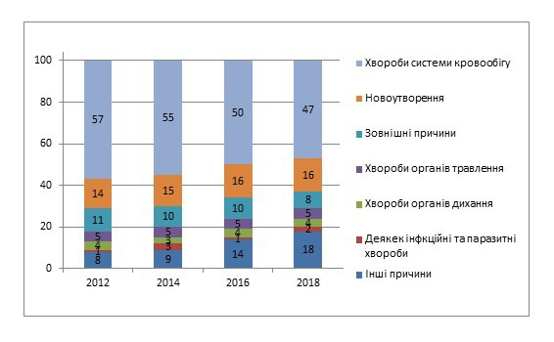
Рисунок 1.1.1 – Графік розподілу показника смертності у світі по роках

Найпоширеніші причини розвитку злоякісних пухлин [2]:
- генетична схильність;
- нездоровий образ життя;
- зовнішні хімічні фактори: поліциклічні ароматичні сполуки; альдегіди, поліфеноли та ін.;
- зовнішні фізичні фактори: іонізуюча радіація, ультрафіолетове випромінювання тощо;
- біологічні фактори: онковіруси (аденовіруси, папіломи, герпеси), захворювання (цукровий діабет, атеросклероз, ушкодження слизових оболонок).

Методи лікування онкологічних захворювань

При лікуванні онкологічних захворювань застосовуються різні методики. Вони можуть бути інвазивними і неінвазивними. Кожна з таких методик має переваги, недоліки та побічні ефекти. Методи терапії онкології класифікують таким чином [10]: хірургічне втручання, хіміотерапія, променева терапія, гормональна терапія, таргетна терапія, застосування генної інженерії в терапії онкології.

1.2.1 Хірургічне втручання

Хірургічне лікування раку буває декількох типів [2]. Це залежить від місця, розміру новоутворення та ступеню ураження хворобою різних органів і систем.
Фотодинамічний тип застосовує спеціальну речовину, яка вводиться в уражений орган чи тканину, після чого відбувається опромінення світлом. Результатом є руйнування клітин пухлини. Лазерний тип використовує хірургічні лазерні установки для видалення пухлин. При кріохірургії руйнування злоякісних пухлин проходить під дією низьких температур. Останній тип – безпосереднє інвазивне втручання лікаря-хірурга.
Під час хірургічного втручання хірург видаляє пухлинну тканину, ушкоджені найближчі лімфатичні вузли. Мета такого методу може бути різною [20]: видалення пухлини повністю; видалення частини пухлини (циторедуктивні операції). Такі дії є допоміжними засобами при подальшому лікуванні хіміотерапією або іншими методами.
Недоліки методу:
- потребує інвазивного втручання;
- на останніх стадіях метод майже неможливо застосовувати, так як потребує видалення великої кількості життєво-важливих тканин і частин органів;
- існує велика ймовірність відновлення пухлини після операції.

1.2.2 Хіміотерапія

Хіміотерапія знищує клітини раку, які швидко діляться. Метод може бути використаним як окремо, так і паралельно з іншими [21].
Задачі хіміотерапії різні: зменшення пухлини перед хірургічним втручанням, зниження больових ефектів або інших симптомів, спричинених пухлиною, знищити ракові клітини, які залишилися в організмі після операції. Іноді хіміотерапія може використовуватися для видалення злоякісних фрагментів, що зберіглися після інших способів лікування.
Деякі види пухлин піддаються дії хіміотерапії навіть при виникненні метастаз.
Недоліками методу є багато негативних побічних ефектів: облисіння, пошкодженні слизових оболонок шлунково-кишкового тракту, загибель частини клітин крові, пригнічення імунітету. Це відбувається за рахунок того, що окрім ракових клітин, у організмі людини діляться безліч інших клітин різних органів.

1.2.3 Променева терапія

Променева терапія застосовує іонізуюче випромінювання, яке, як і хіміотерапія, вбиває ракові клітини, які швидко діляться [4]. Метод використовують як для знищення пухлини, так і для придушення болю та інших симптомів. Розрізняють зовнішнє та внутрішнє опромінення (рис. 1.2.3.1).
Недоліки методу: первинні побічні ефекти та вторинні. Первинні проявляються зразу або незабаром після проходження курсу лікування. До них відносять нудоту, втому, втрату апетиту, проблеми з м’язами та суглобами. Вторинні побічні ефекти трапляються нечасто, але можливість їх розвитку все-таки існує. До них відносять лімфатичний набряк, потовщення деяких ділянок шкіряного покрову тощо. Так як у пацієнтів часто виникають проблеми зі шкірою, вони мають виконувати ряд правил, таких як користування сонцезахисним кремом, носити спеціальний одяг, берегти шкіру від холодного вітру.
Апарати даної терапії знаходяться у багатьох державних онкологічих центрах. Лікування зазвичай проводиться безкоштовно.

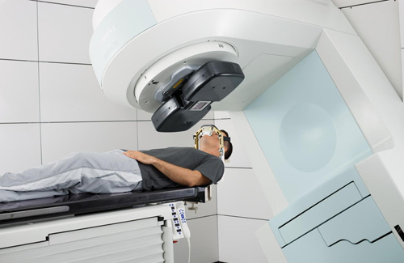
Рисунок 1.2.3.1 – Застосування променевої терапії

1.2.4 Гормональна терапія

Терапія гормонами частіше всього пов’язаний з ростом пухлин молочної залози у жінок або простати у чоловіків. Якщо такий ріст безпосередньо пов’язаний з гормонами, лікар назначає пацієнту гормональну терапію. Суть такого лікуванні полягає у пригніченні певного гормону або завадити гормонам створювати ефект, зв’язуючись з рецепторами на поверхні ракових клітин [20].
Недоліки методу: підвищений ризик серцевого нападу та інсульту, остеопорозу. Основною проблемою при застосуванні гормональної терапії є порушення гормонального балансу. Це може супроводжуватися найрізноманітнішими захворюваннями та симптомами: безпліддя, астма, цукровий діабет та інші.

1.2.5 Імунотерапія

Поняття онкоімунології часто супроводжує велика кількість помилок. Тому не вдається досягти значної клінічної ефективності. Основним помилкою є думка, що потрібно стимулювати імунну систему, і вона сама впорається з пухлиною. Це неможливо з дуже простої причини. Пухлина створює навколо себе зону так званої імунологічної привілеї. Ракові клітини виробляють у величезній кількості ефекторні і мембранні білки, які змінюють активність імунних клітин, «перепрограмують» їх на підтримку і навіть стимуляцію росту пухлини. Пухлина для цього активує і використовує гени, які необхідні для захисту плода при вагітності від атак імунної системи матері. Тому до недавніх пір метод вважається неефективним та назначався доволі рідко.

1.3 Подолання «сліпоти» Т-лімфоцитів

Імунна система людини захищає організм від різних чужорідних бактерій та вірусів.
Клітини імунної системи Т-лімфоцити (кіллери) – основа імунітету людського організму. Вони розпізнають будь-якого «шкідника» в тілі, будь-яку загрозу. Це відбувається за рахунок спеціальних рецепторів, які знаходяться на поверхні мембрани кожного лімфоциту.
Проблема онкологічних захворювань в імунології полягає в тому, що клітини імунної системи не здатні розпізнати клітини злоякісних пухлин (рис. 1.3.1).

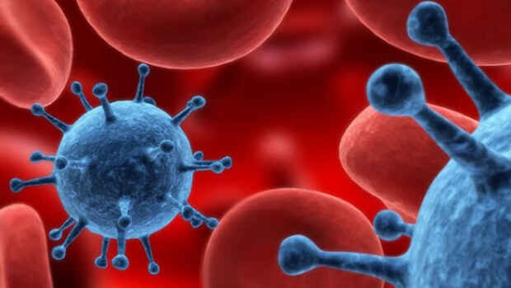
Рисунок 1.3.1 – Змодельоване умовне зображення т-лімфоцитів та клітин раку

Розгадку «сліпоти» Т-клітин знайшли японець Тасуку Хондзе і американець Джеймс Еллісон. Рецептори Т-клітин, які називаються імунними контрольними точками-чекпоінтами, активація яких гальмує імунітет. Тобто клітини-шкідники, які потрапляють в організм відразу виявляються і повинні бити знищеними. Клітини злоякісних пухлин, виділяючи спеціальний білок, активують рецептори Т-лімфоцитів. Таким чином вони перестають розпізнавати і знищувати шкідників. Натомість приймають їх за позитивні та корисні організму клітини. Наступною "контрольною точкою" є білок CTLA4. Клітини ракових пухлин навчилися використовувати саме CTLA4, щоб уникнути атаки імунної системи. Вони виробляють велику кількість спеціальних активаторів білка, які розпізнають "чекпоінти" і таким чином "гальмують" імунітет людини.
Чекпойнт-інгібітори – речовини, які були об’єктом дослідження вчених-імунологів протягом тривалого часу. Дані Антитіла блокують активатори білку і не дають змоги раковим клітинам уникнути атаки.
Тасуку Хондзе вивчав аналогічний білок імунних клітин (PD1) і з'ясував, що він працює як гальмо, не даючи пухлини розвиватися.
Відкриття стало базою для нових медичних препаратів, основою яких є антитіла. Вони зв’язуються з білками на поверхні Т-клітин або ракових клітин. Перший такий препарат «Іпілімумаб» - антитіло, що блокує білок CTLA4 був застосований для лікування меланоми і показав позитивні результати.
Це відкриття стало проривом в імунології. Дослідження показали, що при лікуванні раку даним методом 350 пацієнтів з четвертою стадією раку, виживають 36% людей, при чому у великої кількості з них шансів на виживання майже не було. У аналогічній ситуації при застосуванні хіміотерапії виживає 17%.
Проявлення негативних побічних ефектів значно менше, аніж при інших класичних методах лікування.
Основним недоліком даного методу є його вартість. Одна ін’єкція препарату тритижневого курсу коштує порядку декількох тисяч євро. Один флакон препарату «Пембролізумаб» (4 мг) коливається від 98 тисяч гривень до 121 тисяч гривень.
В Україні імунологічні препарати для лукування онкології продаються лише в п’яти аптеках, три з яких знаходяться у столиці.

1.4 Корекція імунної системи за допомогою впливу на біологічно-активні точки

Біологічно активні точки (точки акупунктури) - це невеликі ділянки шкіри і підшкірної основи, в яких є комплекс взаємопов'язаних структур (судини мікроциркулярного русла, нерви, клітини сполучної тканини). Кожна біологічно активна точка має зв'язок з певним внутрішнім органом. За допомогою стимуляції БАТ можна діяти майже на всі внутрішні органи та системи біологічного організму. Під час тривалого спостереження за станом біологічно активних точок виявляють стан відповідних органів.
Саме метод імуностимуляції є основою даної роботи. Стимуляція визначених біологічно-активних точок сприяє збільшенню кількості Т-лімфоцитів «кіллерів», які в свою чергу під час терапії «атакують» клітини пухлини.
Біологічно-активні точки поділяють на групи в залежності від їх розташування та призначення [3]. Шляхом науково-технічного аналізу літературних джерел у організмі людини виявлено декілька біологічно-активних точок, які безпосередньо пов’язані з імунною системою.
Точки, які мають пряме відношення до імунної системи, представлені на 3D-моделях, удосконалених за допомогою програмного пакету Netfabb 1.4.1, 1.4.2, 1.4.3. Перегляд виконується у програмі 3D Viewer.
Вони знаходяться:
- на середині грудини, біля місця прикріплення до неї п’ятого ребра (рис. 1.4.1);
- на тильній стороні кисті на піку м’язового валику, який утворюється при підведенні великого пальця до вказівного (рис. 1.4.2);
- у западині, створеній потиличною кісткою (рис. 1.4.3).

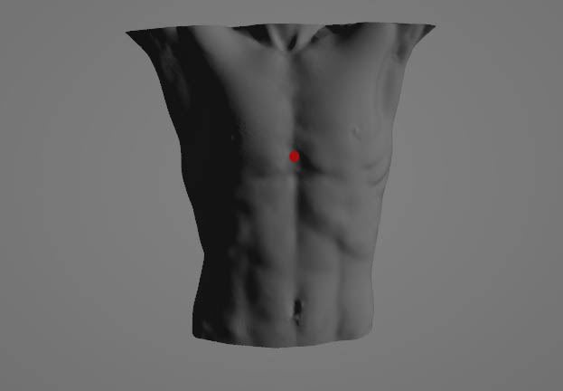
Рисунок 1.4.1 – Вибрана БАТ на середині грудини

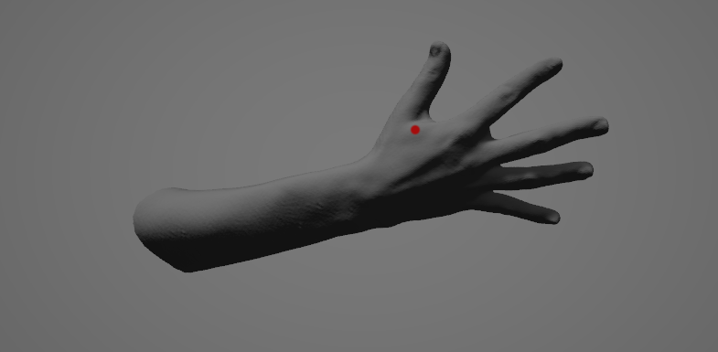
Рисунок 1.4.2 – Вибрана БАТ на тильній стороні кисті
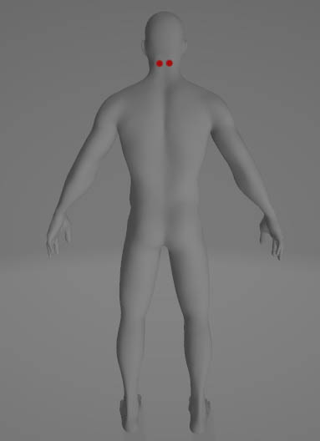
Рисунок 1.4.3 – Вибрані БАТ у западині, створеній потиличною кісткою

Місця розташування даних точок перевірені багатьма науково-технічними та медичними літературними джерелами [23].
Так як імунна система людини має властивість швидкої реакції при подразненні, стимуляція саме цих біологічно-активних спричинить швидкий та ефективний виробіток «клітин-кіллерів».

1.5 Класичні прилади для стимуляції БАТ

Науково-технічна літературна база містить велику кількість приладів-аналогів. Принцип дії таких приладів схожий між собою. Відмінними є тільки форма імпульсів, тип живлення, величина стуму, що проходить через тіло людини та форма електродів. Було створено загальну принципову блок-схему приладів-попередників – класичних стимуляторів (рисунок 1.5.1) [5].
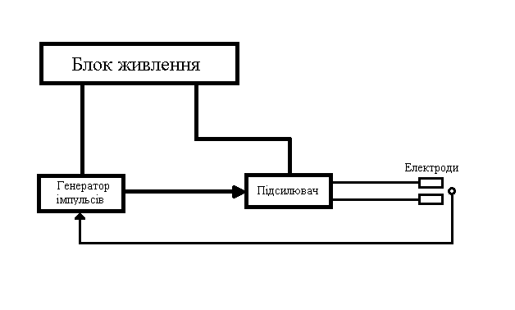
Рисунок 1.5.1 – Функціональна блок-схема класичного електростимулятора БАТ

Схема класичного приладу для стимуляції БАТ складається з блоку живлення, генератору імпульсів та підсилювача, звідки сигнал подається на електроди, яку в свою чергу взаємодіють з БАТ (рис. 1.5.1).
Блоком живлення такої системи зазвичай є батареї типу «КРОНА 9В», які і створюють напругу на електродах. Акумулятор живить генератор, що виробляє імпульси певної форми (зазвичай трикутні або прямокутні). У наступному блоці відбувається підсилення напруги, яка згодом передається на електроди.
Велика кількість таких пристроїв є не тільки стимуляторами, але й за допомогою них шукають біологічно-активні точки. Загальний опір ділянок шкіри, де знаходяться точки, завжди нижчий, ніж опір суміжних ділянок тіла людини. Тому дані апарати працюють за таким принципом: у ввімкненому режимі, коли опір між електродами значний, генератор не працює (частота генерацій дуже мала). Якщо між цими електродами з’являється опір, то частота генерації буде вищою. Тобто чим менший опір, тим частіше генеруються імпульси. Приклад такої схеми із звуковим та світловим сигналізаторами наведено у додатку Б. За подібним принципом працює і апарат «АКСОН-02» (рисунок 1.5.2) [6].

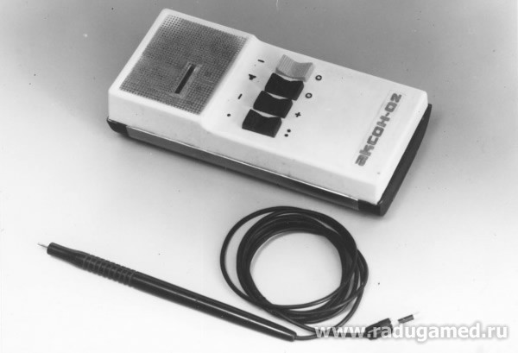
Рисунок 1.5.2 – Електростимулятор «АКСОН-02»

Недоліки перерахованих стимуляторів:
- імпульсні сигнали можуть бути тільки однієї форми (так як генератор незмінний);
- неможливість регулювання струму, що проходить через тіло людини;
- генератор імпульсів потребує багато часу на «розгін», так вони побудовані на логічних елементах «І-НЕ», на транзисторах або тригерах;
- відсутність фільтрів, які б дозволяли використовувати «згладжений» сигнал;
- використання застарілих елементів живлення;
- відсутність регулятора шпаруватості імпульсів;
- звикання біологічно-активних точок під час тривалої стимуляції.
Аналізуючи патентні бази, було зроблено висновок про велику кількість корисних форм сигналів при електростимуляції. Використовуються прямокутні, трикутні, біполярні квадратні, трапецієдальні імпульси та різні комбінації синусоїд. Форма імпульсу залежить від захворювання та методики проведення лікування.
Тривалість імпульсів підлаштовується під кожного пацієнта та під кожну біологічно-активну точку. Оптимально тривалість вибирається такою, щоб зона стимуляції не «втомлювалася».
Форма електродів у пристроїв-аналогів використовується точкова.

Висновки до розділу 1

У теоретичній частині дипломної роботи описана загальна проблема ситуації онкологічних захворювань. Наведені методи лікування раку, виявлені недоліки кожного. За основу роботи взято метод подолання «сліпоти» Т-лімфоцитів, описані його ключових переваги. Шляхом аналізу науково-технічної літературної та патентної бази були проаналізовані основні недоліки приладів-аналогів, де були враховані контсруктивні особливості, зручність та доцільність використання пристрою при лікування онкозахворювань.
На тілі людини обрані чотири біологічно-активні точки, які пов’язані з імунною системо. Стимулювання даних зон скомпенсує недостачу Т-клітин при протікання запального процесу під час захворювання.

РОЗДІЛ 2
ПРАКТИЧНА ЧАСТИНА

2.1 Розробка структурної блок-схеми приладу

Запропонований прилад має назву «БІОСТИМУЛ – 01». Урахування усіх недоліків попередньо-сконструйованих приладів представлено у таблиці 2.1.1.

Таблиця 2.1.1 – Реалізація усунення недоліків у запропонованій схемі
№ | Недоліки попередніх схем | Реалізації усунення недоліків у роботі
1. | Використання імпульсів тільки однієї форми | Вбудована плата пам’яті, куди програмується потрібна для використання форма імпульса
2. | Неможливе регулювання струму, що проходить через тіло людини | Встановлення регулятора напруги у вихідному каскаді, який працює відносно опору біологічно-активної точки
3. | Великий час установки генератора імпульсів | Використання тактового генератора на операційному підсилювачі
4. | Неможливе використання згладженого сигналу | Вбудований фільтр низьких частот
5. | Застарілі елементи живлення | Використання акумуляторів Li-ion 3.7 В з можливістю заряджання
6. | Відсутність регулятора шпаруватості імпульсів | Встановлення у схему тактового генератора два діодно-резисторних ланцюга
7. | Звикання біологічно-активних точок при тривалій стимуляції | Встановлення додаткового генератору високої частоти

Ця робота є експериментальним макетом професійного медичного стимулятора. Пристрій використовується тільки як додатковий засіб при терапії онкологічних захворювань імунологічним методом. Детермінація та встановлення усіх параметрів проводиться виключно за згодою лікаря.
Усі регулятори підібрані таким чином, щоб були присутні максимальні діапазони змінюваних параметрів. Налаштування параметрів відбувається виключно згідно з рекомендаціями лікаря.
Пристрій є портативним та зручним у використанні як для лікаря, так і для пацієнта. Для його реалізації було задіяно дев’ять функціональних блоків. Функціональну блок схему представлено на рисунку 2.1.1.

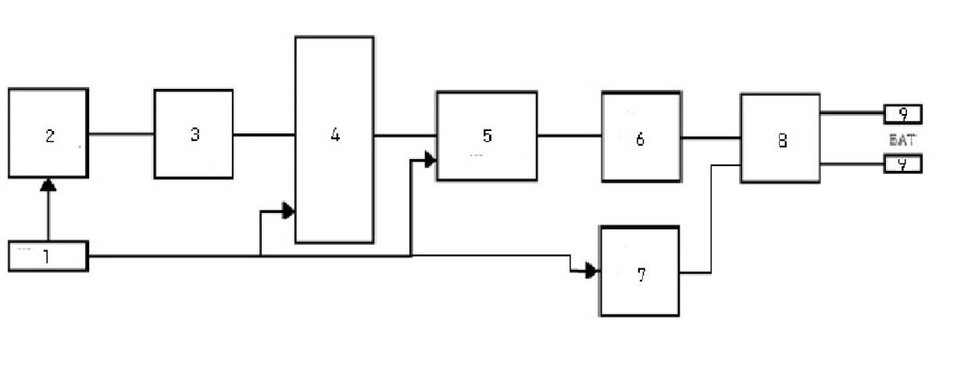
Рисунок 2.1.1 – Функціональна блок-схема БІОСТИМУЛ – 01

Розшифровка елементів: 1 – блок живлення, що являє собою дві батареї Li-ion; 2 – основний тактовий генератор змінної частоти; 3 – лічильник із заданим коефіцієнтом рахунку; 4 – плата пам’яті паралельного запису та зчитування типу М27С512; 5 – шестирозрядний цифро-аналоговий перетворювач двійково-зваженого типу; 6 – пасивний фільтр низьких частот; 7 – додатковий високочастотний генератор імпульсів, 8 – блок підсилення та регулювання вихідною напругою, 9 – контактні електроди.
Стрілками на схемі показане живлення окремих елементів. Одинарними лініями показані послідовні електричні зв’язки.
Схема працює за таким алгоритмом:
- Блок живлення на основі двох елементів Li-ion 3.7 В живить операційний підсилювач основного тактового генератора на основі мультивібратора.
- Тактовий генератор генерує імпульси визначеної частоти.
- Прямокутні згенеровані імпульси подаються на спеціальний лічильник зі змінним коефіцієнтом рахунку, побудований на JK-тригерах з двома додатковими R та S входами.
- З виходів лічильника інформація у вигляді коду передається на плату перепрограмованої пам’яті, а саме на її адресні входи. Така пам’ять дає змогу діяти на БАТ імпульсними сигналами різного роду.
- Після того, як інформація з комірок пам’яті була зчитана, дані у вигляді 6-розрядного коду передаються на цифро-аналоговий перетворювач, де вони перетворюються в аналоговий сигнал, а саме в напругу.
- Розкодовані імпульси через ключ потрапляють на фільтр низьких частот, для того, щоб позбавитися від високочастотних гармонік і «вирівняти» імпульси. Підключати фільтр не є обов’язковим. Це залежить від висновку лікаря.
- Наступний крок – імпульси потрапляють на підсилювач напруги, перед яким знаходиться резистор змінного опору. Такий резистор дасть змогу автоматично змінювати силу струму, регулюючи напругу між електродами, яка має проходити через БАТ.
- Для того, щоб не відбувалося звикання біологічно-активних точок до тривалої стимуляції, встановлений додатковий високочастотний генератор імпульсів, підключений через ключ на польовому транзисторі.
- Керуючим сигналюм для ключів на транзисторах є таймер. Він видає сигнал високоло логічного рівня, згідно з запрограмованим часом. Час виставляється згідно з рекомендаціями лікаря.
- Вихідна відрегульована напруга подається на активний електрод. Таким чином між електродами створюється корисна напруга.

2.2 Розробка принципової схеми приладу

2.2.1 Живлення

В якості елементів живлення були вибрані дві літій-іонові батареї типу 18-650. Основні характеристики даних елементів живлення представлені у таблиці 2.2.1.1 [7].

Таблиця 2.2.1.1 – Основні технічні характеристики елемента живлення Li-ion 18-650
Виробник | Nitecore
Модель | NL1826R
Тип | Акумулятор
Типорозмір | 18-650
Номінальна напруга | 3.7 В
Ємність, мА/г | 2600
Спосіб заряду | Зарядний пристрій, USB

Номінальна напруга даного джерела живлення дозволяє живити усі необхідні елементи без застосування дільників напруги.
При максимальній нагрузці на ЦАП, максимальна потужність схеми складає:
- Потужність основного генератора імпульсів до 0.15 Вт;
- Потужність додаткового генератора імпульсів до 0.22 Вт;
- Максимальна потужність ЦАП дорівнює 0.37 Вт;
- Потужність плати пам’яті до 0.2 Вт.
За таких показників була розрахована тривалість роботи схеми з використанням Li-ion елементів живлення. За теоретичних розрахунків він склав 10.23 години. Перевірка даних реалізовувалася в калькуляторі часу роботи акумулятора. Вихідні дані програми скореговані згідно з похибками і допусками, враховуючи коефіцієнт допустимої глибини розряду та ємність джерела живлення. Мінімальний час роботи однієї батареї згідно з розрахованими даними за допомогою програми склав 8.53 години (рисунок 2.2.1.1).

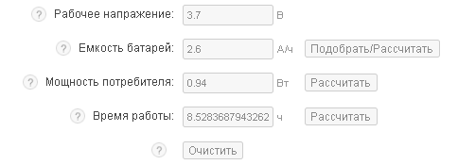
Рисунок 2.2.1.1 – Розрахунок мінімального часу роботи схеми на обраному елементі живлення

Очевидно, що при використанні двох Li-ion акумуляторів типу 18-650 мінімальний час безперервної роботи схеми приладу складатиме не менше 17 годин.
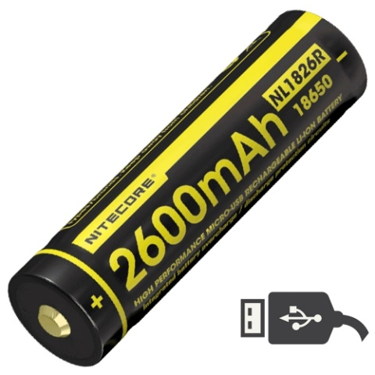
Рисунок 2.2.1.2 Елемент живлення Nitecore Li-ion 18-650
Окрім цього батареї можливо заряджати як за допомогою зарядного пристрою, так і кабелем USB, так як всередині елемента живлення вмонтований порт micro-USB. Індикатори на корпусі сигналізують про ступінь заряджання. Батареї даного типу мають конструктивні особливості захисту від короткого замикання. Серія елементів затверджена міжнародними стандартами.
Такі джерела є довговічними та надійними. Вони мають звичну циліндричну форму та невеликі розміри, що впливає на об’єм пристрою. Показник ціна-якість Li-ion 18-650 знаходиться на оптимальному рівні при їх використанні у схемі БІОСТИМУЛ – 01.

2.2.2 Основний тактовий генератор

Тактовий генератор було обрано як мультивібратор на основі операційного підсилювача. Такий вибір було зроблено за наступними вимогами [8]:
- відносно невеликий час «розгону»;
- помірна ціна;
- можливість змінювати шпаруватість імпульсів.
Для цього використовується операційний підсилювач з коефіцієнтом підсилення напруги 100 Дб [16].

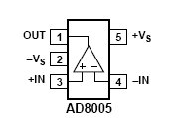
Рисунок 2.2.2.1 – Операційний підсилювач типу AD8005
На рисунку 2.2.2.1 представлена схема вибраного операційного підсилювача. Входи 3 та 4 є неінвертуючим та інвертуючим входами операційного підсилювача. Клема під номером 1 – вихідний сигнал. До входів 2 та 5 підключається живлення негативним та позитивним полюсами відповідно.
Завдяки великому коефіцієнту підсилення та різнополярному включенню джерел живлення (рис. 2.2.2.2), відбувається швидка перезарядка конденсатора $C_{1}$. Велике підсилення дає змогу швидко наростити напругу на неінвертуючому вході операційного підсилювача, так як частина напруги з виходу ОП передається на його «плюсовий» вхід. Після досягнення порогового значення напруги, яка перемикає тригер Шмідта, побудований на резисторах $R_{2}$ та $R_{3}$, струм починає протікати через резистор $R_{1}$ у зворотньому напрямку. За значення мінімальної напруги тригер Шмідта знову перемикається і струм протікатиме через резистор $R_{4}$.

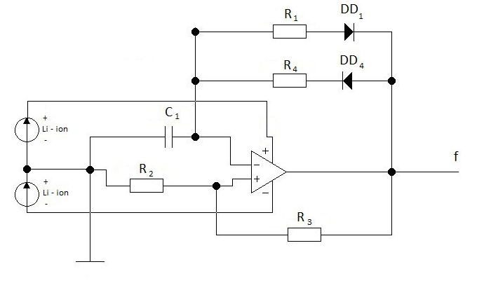
Рисунок 2.2.2.2 – Схема основного тактового генератора у середовищі Workbench
Діодно-резисторні ланцюги служать для отримання асинхронного мультивібратора, що дозволяє отримати різну шпаруватість імпульсів, задаючи різні значення опору резисторам $R_{1}$ та $R_{4}$. Для цього у схемі використані два змінних резистори типу RV16LN(PH) номіналом 100 кОм.
Якщо взяти резистори $R_{2}$ та $R_{3}$ номіналами 10 кОм та 11.7 кОм відповідно, то можна використати формули 2.2.1 та 2.2.2 для розрахунку ємності конденсатору $C_{1}$ та опори резисторів $R_{1}$ та $R_{4}$ для мінімальної та максимальної заданої частоти.

f = $\frac{1}{2*R_{1}*C_{1}*ln⁡(\frac{1+β}{1-β})}$ , (2.2.1)

де f – частота генерації імпульсів,
$R_{1}$, $R_{4}$ – резистори діодних ланцюгів,
$С_{1 }$ - конденсатор перезарядки.
$β= \frac{R_{2}}{R_{2}+R_{3}}$ , (2.2.2)
де $R_{2}$, $R_{3}$ – резистори тригера Шмідта.

Таким чином при мінімальній пороговій частоті 4 Гц параметри такі:
стала часу τ, що є добутком $R_{1}$та $С_{1 }$складає 0.099. При таких параметрах оптимально взяти резистори $R_{1}$, $R_{4}$ = 1 МОм та конденсатор $С_{1 }$= 0.1 мкФ [28].
При максимальній частоті 500 Гц параметри такі: стала часу τ складає 619 × ${10}^{4}$. Тому оптимальними є наступні параметри: конденсатор $С_{1 }$залишаємо незмінним, а номінал опору резисторів складає по 690 Ом.
На рисунках 2.2.2.3 та 2.2.2.4 представлена робота мультивібратора при максимальній та мінімальній частоті генерацій імпульсів.

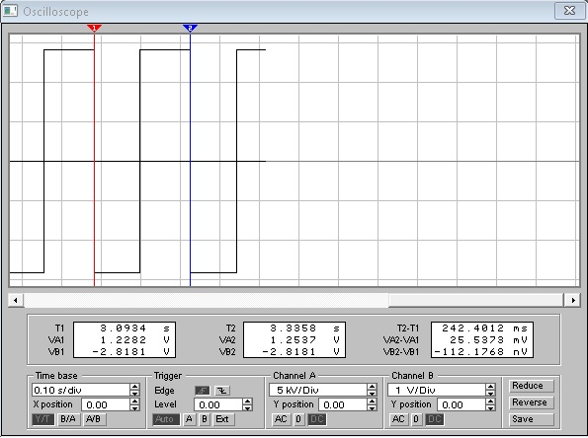
Рисунок 2.2.2.3 – Генерація імпульсів мінімальної частоти 4 Гц

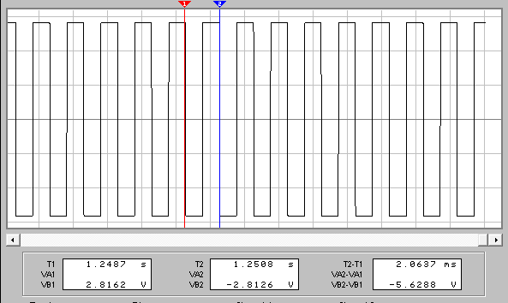
Рисунок 2.2.2.4 – Генерація імпульсів максимальної частоти 500 Гц
Час установки мультивібратора представлений на рисунку 2.2.2.5 та складає близько 1.2 с.

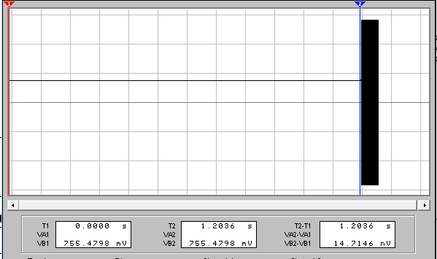
Рисунок 2.2.2.5 – Величина часу установки мультивібратора

Час установки мультивібратора на операційному підсилювачі з високим коефіцієнтом підсилення вищий, ніж у аналогових мультивібраторів іншої конструкції. Показник «розгону» для даної схеми є нормальним. Для зменшення часу установки можна використати конденсатор меншої ємності, але для цього потрібно буде вмонтувати резистори з вищими на порядки номіналами.

2.2.3 Лічильник із заданим коефіцієнтом рахунку

Лічильник, який приймає сигнал тактового генератора, побудований на JK-тригерах [31]. Цей тип тригерів є зручним у використанні, оскільки при подачі логічної одиниці на обидва входи, тригер перемикається у протилежний стан (режим рахунку).
Конструкція лічильника складається з чотирьох тригерів DD1 – DD5, послідовно з’єднаних між собою. Прямий вихід кожного тригера підключений до входу С наступного. Тригери міняють свій стан на протилежний з приходом негативного фронту імпульсу. П’ять логічних елементів І-НЕ слугують для порівнянь заданого коду для коефіцієнту лічильника і його поточного стану. RS – тригер [18], який служить для скидання лічильника в «0», має невизначений стан, при подачі на обидва входи сигналу високого рівня. Для цього існує регулятор шпаруватості імпульсів у тактовому генераторі основних імпульсів.
Лічильник має особливу структуру, яка дозволяє задавати коефіцієнт рахунку, після чого рахунок скидається і починається знову (рис. 2.2.3.1).
Такий тип лічильника є доречним, тому що пам’ять, на яку адресні входи якої він передає інформацію, може бути різною або не до кінця заповненою (якщо сигнал стимуляції простий). Наприклад, якщо для певного сигналу достатньо заповнити 8 комірок пам’яті замість 16, то в такому випадку на входи лічильника $А_{1… }А_{4}$ подається число 8 у двійковій системі, тобто 1000 [31].

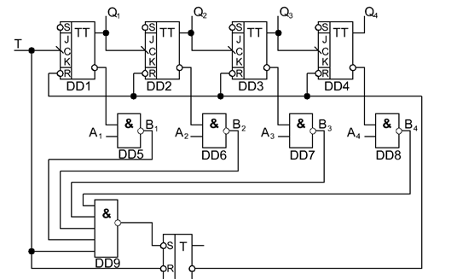
Рисунок 2.2.3.1 – Схема лічильника зі змінним коефіцієнтом рахунку в середовищі Workbench
В такому випадку після зчитування даних з комірки з даним номером, лічильник скидається за допомогою додаткового входу JK-тригерів «Reset» і сигнал на виході з пам’яті стає періодичним.
На входи $А_{1}$ - $А_{4}$ подається сиграл від джерела живлення або логічний нуль (вони заземляються). Виходи $Q_{1}$ - $Q_{4}$ підключені безпосередньо до адресних входів плати пам’яті.

2.2.4 Мікросхема пам’яті

Для схеми приладу було обрано плату пам’яті 512 Kbit (64K x8) UV EPROM типу М27С512. Серія є сучасною та володіє хорошою швидкодією.
Технічні характеристики плати представлені у таблиці 2.2.4.1 [33].

Таблиця 2.2.4.1 – Технічни характеристики обраної мікросхеми пам’яті
Виробник | ST MICROELECTRONICS
Тип мікросхеми | Пам’ять
Вид пам'яті | EPROM UV
Структура пам'яті | 64Кx8біт
Час доступу | 120нс
Корпус | DIP28
Ємність пам'яті | 512кбіт
Монтаж | THT
Рабоча напруга | 2.2 - 5В

Об’єм пам’яті достатньо великий для того, щоб записати складний сигнал і зчитати його. Час доступу (час, за який відбувається запит та вивід даних з комірок пам’яті) складає 120 нс, що дозволяє майже моментально отримувати на виході сигнал потрібної форми.
Напруга живлення знаходиться в діапазоні від 2.2 В до 5 В, що дає змогу використати елемент Li-Ion 3.7 В, який використаний для живлення тактового генератора, без дільника напруги. Варто зазначити, що до пам’яті підключається тільки одне джерело живлення при зчитувані даних. Тобто час від часу потрібно міняти місцями батареї в акумуляторному відділенні пристрою.
Вигляд елементу пам’яті представлений у додатку на рисунку 2.2.4.1.

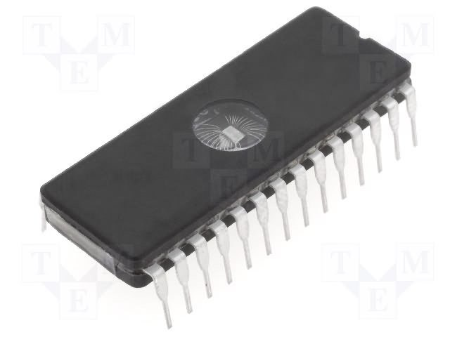
Рисунок 2.2.4.1 – Зовнішній вигляд плати пам’яті М27С512
Так як для запиту даних використовується чотирьохрозрядний лічильник, то задіяні тільки чотири наймолодші адресні входи ($А_{15}, А_{14}, А_{13}, А_{12})$.
Виходів задіяно тільки шість що дає змогу вивести дані значення $2^{6}$, тобто 64. При чому ці виходи повинні бути від найстаршого.

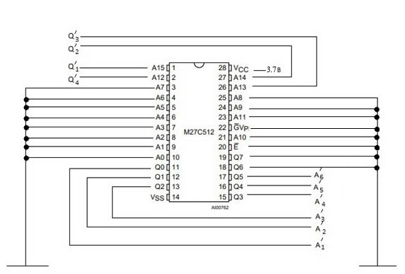
Рисунок 2.2.4.2 – Підключення схеми пам’яті

Усі інші адресні входи та виходи пам’яті підключаються до землі, тобто 0 (рис. 2.2.4.2).
Вхід Vss підключається також до землі.
M27C512 має дві функції управління, обидві з яких повинні бути логічно активні, щоб отримати дані на виходах. Chip Enable (E) - це система розподілу, яку слід використовувати для вибору пристрою. Вихідна роздільна здатність (G) є вихідним елементом управління і має використовуватися для передачі даних в вихідні виводи, незалежно від вибору пристрою.
M27C512 має режим очікування, який зменшує активний струм від 30 мА до 100 мкА. M27C512 поміщається в режим очікування шляхом подачі сигналу CMOS на вхід Е. У режимі очікування, виходи знаходяться в високоомному стані, незалежно від входу GVPP.
При програмуванні (і після кожного стирання) всі біти M27C512 знаходяться в стані "1". Дані вводяться шляхом вибіркового програмування '0' в потрібні розташування бітів.
Єдиний спосіб змінити '0' на '1' - це вплив ультрафіолетового світла (УФ-EPROM). M27C512 знаходиться в режимі програмування, коли вхід VPP становить 12,75 В. Дані, які потрібно запрограмувати, записуються до 8 бітів паралельно контактам виведення даних.
M27C512 може використовувати алгоритм програмування PRESTO IIB, який різко знижує час програмування (зазвичай менше 6 секунд).
Перевагою даної плати є також те, що вона витрачає на роботу небагато енергії. В порівнянні з аналогами, модель М27С512 забезпечить довготривалішу роботу загальної схеми.

2.2.5 Елементи перетворення та корекції вихідного сигналу

Після того як дані були зчитані з пам’яті, вони відправляються на цифро-аналоговий перетворювач. Так як код, який зчитується з комірок пам’яті відображається у двійкові системі злічування, його необхідно перетворити на аналоговий сигнал, а саме в напругу. У роботі використовується модель двійково-зваженого приближення (рис. 2.6.1). Двійково зважена модель цифро-аналогового перетворювача дозволяє досить простим способом перетворити шестирозрядний вихідний код з плати пам’яті на корисний імпульс.
Конструкція даного типу дозволяє використовувати батареї Li-ion 18-650, як джерела опорної напруги використаного цифро-аналогового перетворювача.
Схема ЦАП для перетворення шестирозрядного коду представлена на рисунку 2.2.5.1.

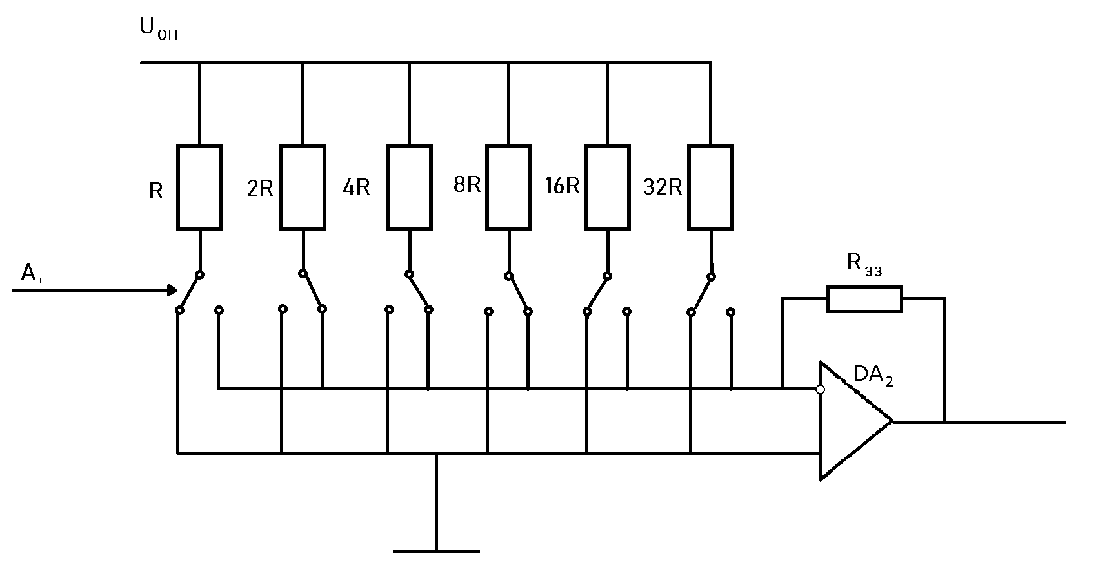
Рисунок 2.2.5.1 – Цифро-аналоговий перетворювач двійково-зваженого приближення

Для побудови ЦАП взята саме ця модель, так як вона не затрачає багато енергії для роботи та проста у реалізації [25].
На кожен з резисторів, опори яких збільшуються вдвічі відносно попередніх, підключені до опорної напруги $U_{оп}$ (3.7 В). Резистори підібрані таким чином, щоб сумарний вихідний струм не перевищував 12 мА. Напруга, яка падає на кожному активному опорі, пропорційна розряду коду. Найстарший розряд коду відповідає вітці з найменшим номіналом опору резистора. Таким чином, щоб нульовому розряду відповідав ланцюг з найбільшим струмом, що в ньому протікає.
Ключі, що схематично зображені на рисунку (2.2.5.1) побудовані на польових транзисторах. Через ключі резистори зв’язані з інвертуючим та неінвертуючим входом операційного підсилювача (інвертуючий – логічна 1, неінвертуючий – логічний 0). До кожного ключа подається керуючий сигнал, тобто високий або низький логічний рівень, відповідно до кожного розряду. Далі струми, які були «пропущені» ключами на польових транзисторах, сумуються і подаються на операційний підсилювач, а саме на його неінвертуючий вхід. Для забезпечення необхідної напруги на виході ОП, спроектовано зворотній зв’язок. Номінал опору резистора $R_{зз}$ підібраний таким чином, що напруга виходу ОП складає 2.8 В.
Інвертуючий вхід операційного підсилювача підключений до землі.
Пасивний фільтр низьких частот [30], побудований резистором та конденсатором, підключений слідом через ключ (рисунок 2.2.5.2).

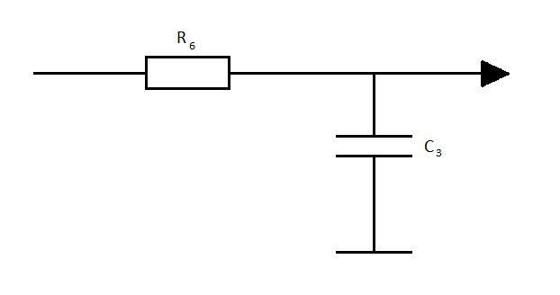
Рисунок 2.2.5.2 – Пасивний фільтр низьких частот першого порядку

На інтерфейс приладу виведений перемикач, який дає змогу лікарю подавати імпульсний чи імпульсно-згладжений сигнал, в залежності від обставин та особливостей хвороби і пацієнта.
Так як мінімальна частота імпульсів приладу складає 4 Гц, це значення і було взяте за частоту зрізу фільтру низьких частот.

$f_{зр}$ = $\frac{1}{2πR_{6}C_{3}}$ , (2.2.5.1)

де $R_{6}$ та $С_{6}$ – активний та реактивний компоненти ланки ФНЧ,
$f_{зр}$ – частота зрізу фільтру.

Резистор та конденсатор складають сталу часу, згідно з якою підбираються номінали значень елементів фільтру. Можливо встановити на місце резистора $R_{6}$ змінний активний опір, який би зміг змінювати сталу часу фільтру і тим самим регулювати частоту зрізу ланки. Але так як фільтр у приладі на практиці використовується доволі нечасто і лише на частотах від 4 Гц до 12 Гц, то поставлений розрахований резистор постійного номіналу. Стала часу τ при мінімальній частоті згідно з формулою 2.2.5.1 складає:

$R_{6}C_{3}$ = $\frac{1}{2πf_{зр} }$ = $\frac{1}{2×3.14×4 }$ = 0.08.

У схемі розроблюваного приладу ФНЧ можна також застосовувати для отримання трикутного сигналу при зчитуванні з пам’яті прямокутного без перепрогамування імпульсів (рис. 2.2.5.3).

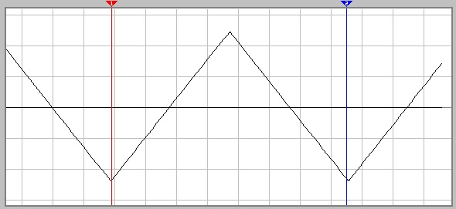
Рисунок 2.2.5.3 – Застосування ФНЧ у середовищі Workbench

Такий сигнал є корисним, якщо біологічно-активні точки знаходяться глибше, ніж звичайно.

2.2.6 Адаптивна дія БІОСТИМУЛ – 01

Для того, щоб не відбувалося звикання точок до тривалої стимуляції, розроблений додатковий генератор імпульсів. Функціональна блок-схема конструкції представлена на рисунку 2.2.6.1.

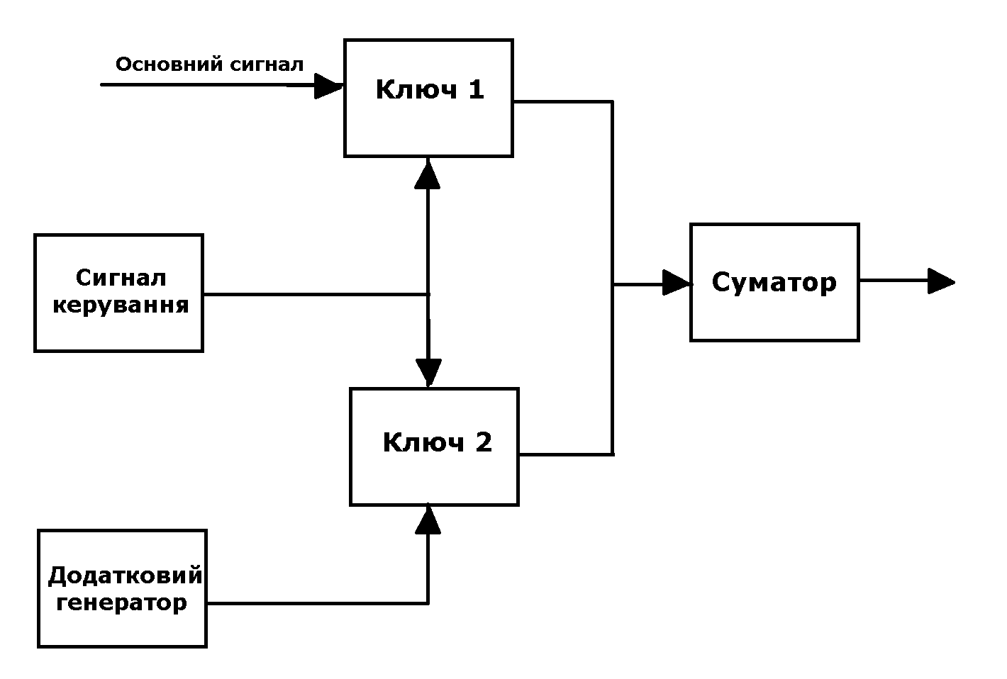
Рисунок 2.2.6.1 – Блок-схема конструкції усунення звикання

Стрілками на схемі показані електричні зв’язки.
На виході схемі отримується основний сигнал, який з заданою періодичністю змінюється короткотривалим високочастотним імпульсом. Це допомагає активувати біологічно-активну точку.
Схема складається з двох ключів, побудованих на польових транзисторах. Ключ 1 являє собою р-канальний польовий транзистор. До його затвору підключений керуючий сигнал. Транзистор даного типу буде пропускати сигнал при управлінні низьким рівнем.
N-канальний транзистор, на якому побудований ключ 2, відкривається при подачі на затвор високого логічного рівня сигналу [8]. Таким чином сигнал керування підключений до обох ключів: якщо він подає напругу, то відкривається n-канальний транзистор, якщо сигнал нульовий – p-канальний. Основний сигнал поданий на ключ 1, сигнал додаткового генератора – на ключ 2. Витік і стік транзисторів під’єднано до генераторів та вхідних клем суматора відповідно. Так як елементи є уніполярними, транзистори будуть працювати при будь-якому підключенні.
У ролі керуючого сигналу використовується таймер, який через визначений проміжок часу спрацьовує і подає напругу, після чого одразу вимикається.

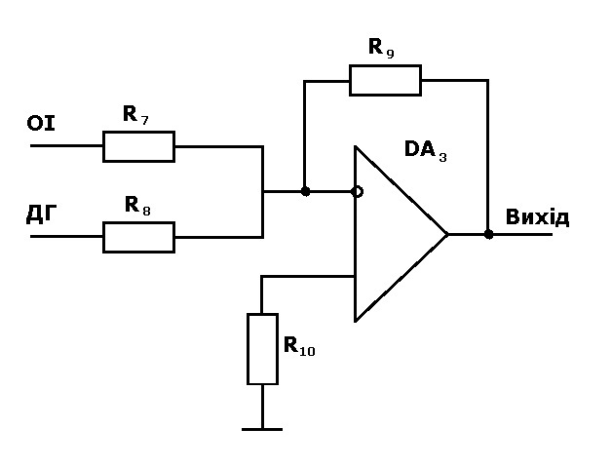
Рисунок 2.2.6.2 – Аналоговий суматор на ОП

На виході обидва ключі з’єднані аналоговим суматором, який реалізований на операційному підсилювачі (рисунок 2.2.6.2) [27].
На інвертуючий вхід операційного підсилювача через резистор $R_{7}$ подається основний імпульс (OI), а через резистор $R_{8}$ сигнал додаткового генератора (ДГ). Зворотній зв’язок з опором $R_{8}$ служить для реалізації правильного сигналу на виході. Задавши потрібну частоту додаткового генератора, отриманий на виході сигнал представлений на рисунку 2.2.6.3.

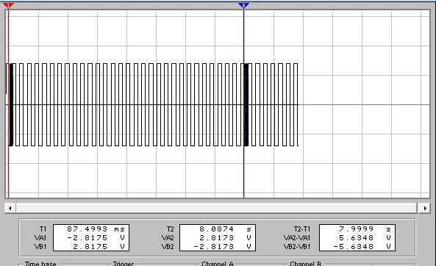
Рисунок 2.2.6.3 – Реалізація адаптивної дії БІОСТИМУЛ – 01 в середовищі Workbench

Для наглядності при демонстрації роботи таймера, була задана частота f = 0.125 Гц. Як видно на рисунку 2.2.6.3, кожні вісім секунд таймер генерує сигнал високого рівня, що відкриває ключ 2 і на осцилографі видно чорну лінію (так як частота додаткового генератора 500 Гц).
Схема підключення з відповідними номіналами елементів представлена на рисунку 2.2.6.4 [25].

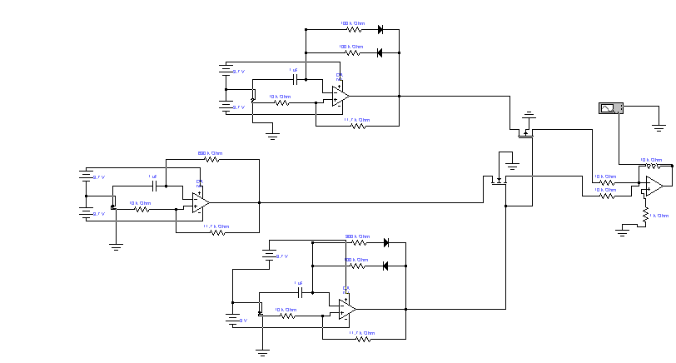
Рисунок 2.2.6.4 – Робоча схема суматора сигналів БІОСТИМУЛ – 01 в середовищі Workbench

В якості експерименту схема також випробовувалась при вмиканні на місці додаткового генератора джерела синусоїдальної напруги.

2.2.7 Регулятор вихідного струму

Основною частиною вихідного каскаду загальної схеми є регулятор напруги, що являє собою резистор змінного опору (рисунок 2.8.1), який працює по принципу дільника напруги. Значення напруги $U_{вх}$ складає:

$U_{вх}$ = $U_{с}\frac{R^{''}}{R_{р}}$ = $\frac{U_{с}R^{''}}{R^{'}+R^{''}}$ , (2.2.7.1)

де $U_{вх}$ – вхідна напруга операційного підсилювача;
$U_{с}$ - напруга сигналу перед регулятором;
$R_{р}$ – повний опір регулятора;
$R^{'},R^{''}$ - опори частин, між якими знаходиться повзунок регулятора.

Вхідна напруга операційного підсилювача ${DA}_{4}$ 2.8 В. Так як коефіцієнт підсилення ОП складає 1 [16], то струм, який проходить через БАТ:

$I_{БАТ}$ = $\frac{U_{вих}}{R_{0}+R_{БАТ}}$ , (2.2.7.2)

де $U_{вих}$ – напруга виходу з ОП;
$R_{БАТ}$ – опір біологічно-активної точки;
$R_{0}$ – опір, що підключений до інвертуючого входу ОП.

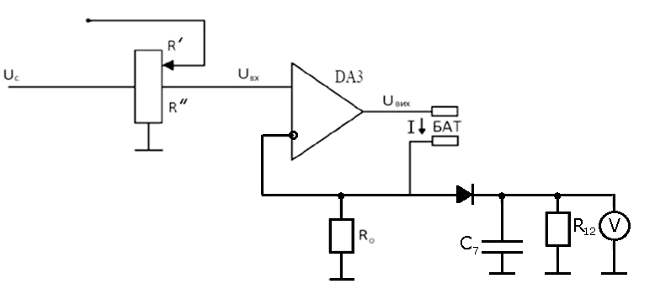
Рисунок 2.2.7.1 – Схема реалізації регулятора струму

Враховуючи максимальний опір вибраних біологічно-активних точок, підібрано резистор $R_{0}$, що має номінальний опір 60 кОм. Оптимальний струм через БАТ повинен складати 13мкА (рис. 2.2.7.1).
Вольтметр, який встановлений через випрямувач та розрядний RC-ланцюг, заміряє напругу на резисторі $R_{0}$. Струм між електродами буде пропорційний виміряній напрузі з коефіцієнтом $\frac{1}{R_{0}, }$. Величини $C_{7}$ та $R_{12}$ підбираються відповідно до мінімальної частоти роботи приладу. Випрямувач у схемі служить для показання амплітудного значення напруги на вольтметрі, так як сигнал імпульсний. Даний показник виводиться на монітор приладу.

Висновок до розділу 2

У даному розділі була розроблена блок-схема імпульсного електростимулятора біологічно-активних точок БІОСТИМУЛ – 01, яка складається з дев’яти основних компонентів. Недоліки, які були присутні у попередніх приладах-аналогах були усунені конструктивними особливостями пристрою. Кожен елемент схеми підібраний та розрахований для забезпечення максимальної ефективності роботи приладу. Компоненти схеми протестовані та випробувані у програмному пакеті Electronics Workbench. У розділі показані та описана робота регуляторів основних параметрів БІОСТИМУЛ-01, що дає змогу пристосувати прилад під особливості кожного пацієнта.

РОЗДІЛ 3
МОДЕЛЮВАННЯ ПРИЛАДУ В SOLIDWORKS

3.1 Створення конструкції БІОСТИМУЛ – 01

Макет БІОСТИМУЛ – 01 створювався у програмному пакеті SolidWorks 2013. 3D-модель будувалася по частинах, враховуючи реальні розміри об’єктів. Матеріал для корпусу – пластик (легкий монолітний полікарбонат), колір сірий [29].

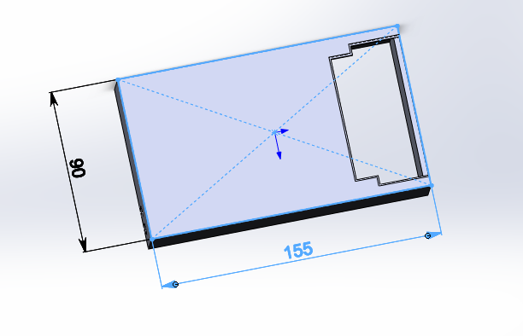
Рисунок 3.1.1 – Зовнішні розміри макету у середовищі SolidWorks

Усі значення представлені в міліметрах.
Розміри підбиралися по двох критеріях (рис. 3.1.1):
- невеликі розміри для зручності використання;
- пряма залежність від розмірів майбутньої друкованої плати та акумуляторів.
Так як пристрій повинен використовуватися у різних умовах (як у стаціонарі, так і вдома), він має бути максимально простим, легким і невеликим.
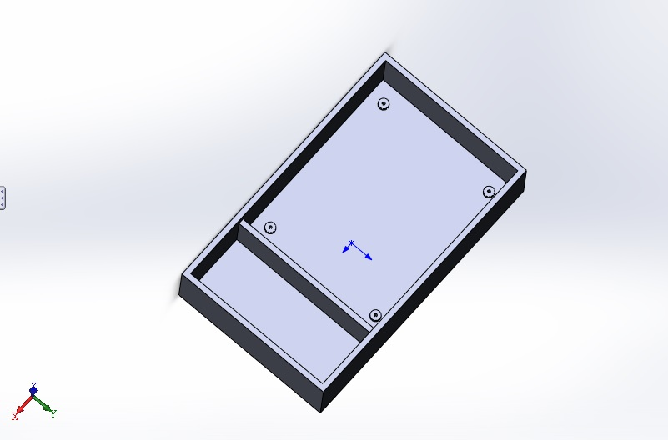
Рисунок 3.1.2 – Внутрішній вигляд відділу під плату в середовищі SolidWorks

Мікросхема з усіма компонентами закріплюється на чотирьох підвищеннях (рис. 3.1.2), з отворами під гвинти розміру 1.4×3.5 мм типу SCREW-1.4-3.5/SLV. Внутрішній діаметр отворів 1.6 мм.
Перегородка відділяє відсік для мікросхеми та відсік для акумуляторних батарей. Стінка місить отвір для провідника подачі живлення на головну мікросхему приладу.

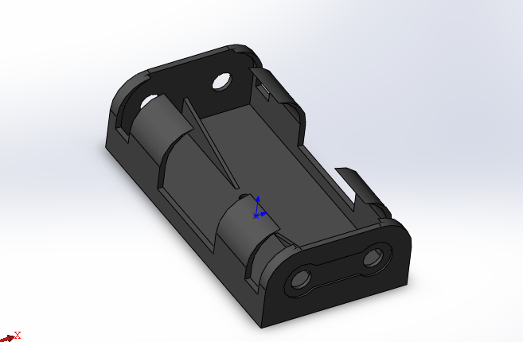
Рисунок 3.1.3 – Компонент для елементів живлення в середовищі SolidWorks

Даний елемент спроектований спеціально під розміри Li-ion батарей (рис. 3.1.3) типу 18-650. Довжина компоненту складає 69 мм, ширина 39.5 мм. На рисунку 3.1.4 представлені всі відповідні розміри (вид збоку).
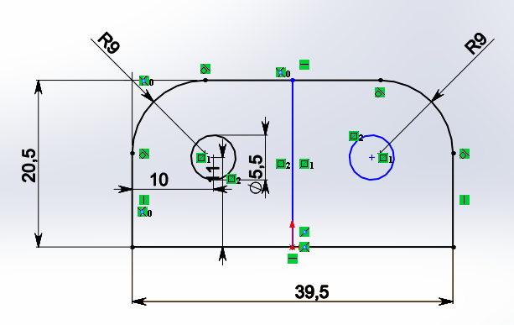
Рисунок 3.1.4 – Розміри деталі для акумуляторного відділу в середовищі SolidWorks

Вся модель складається з таких головних компонентів (рис. 3.1.5):
- Зовнішній корпус.
- Відділ під друковану мікросхему.
- Відділ під акумулятор.
- Інтерфейс лікаря (користувача).
- Внутрішні провідники для з’єднання плати з регуляторами.
- Електроди.
- Провідники для електродів.
Для заміни акумуляторів потрібно відкрити кришку задньої панелі (рис. 3.1.6). Для встановлення Li-ion батарей розроблені мідні пружини та контактні диски для замикання електричного ланцюгу.
Прилад вмикається та вимикається за допомогою кнопки «ON/OFF» (рис. 3.1.7). На передній панелі присутні також регулятори частоти, сили струму через БАТ та шпаруватості імпульсів. Кнопка ввімкнення фільтру знаходиться на боковій панелі приладу.

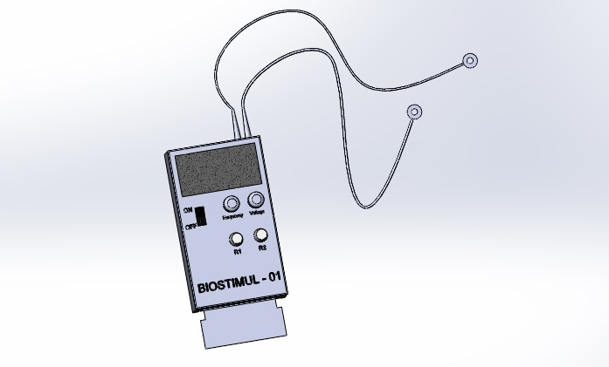
Рисунок 3.1.5 – Вигляд загальної модель приладу в середовищі SolidWorks
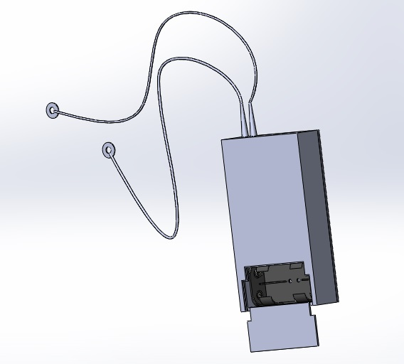
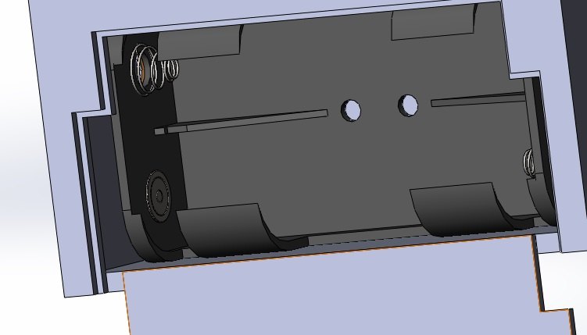

Рисунок 3.1.6 – 3D-модель БІОСТИМУЛ – 01 (вид ззаду) в середовищі SolidWorks

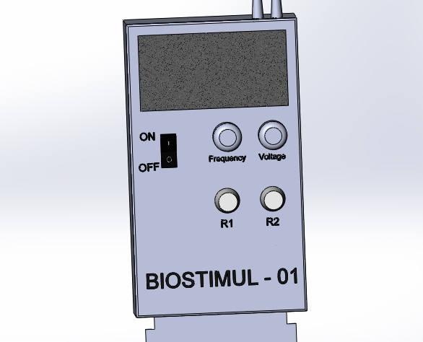
Рисунок 3.1.7 – Інтерфейс лікаря в середовищі SolidWorks

Хлор-срібні електроди найкраще підходять для приладу по критерію «ціна-якість». Методом моделювання процесу стимуляції у програмному пакеті Comsol було встановлено оптимальну форму електродів у формі кільця. За таких умов стимуляція проводиться найефективніше.

Висновки до розділу 3

У розділі 3 дипломної роботи був змодельований макет корпусу приладу для електростимуляції БІОСТИМУЛ – 01. Корпус пристрою вміщує 2 відділи: під друковану мікросхему та під акумулятор. Отвори під кріплення мають відповідні до підібраних гвинтів розміри. Інтерфейс лікаря (користувача містить усі необхідні для роботи приладу регулятори. Монітор відображення інформації знаходиться на верхній зовнішній панелі.

РОЗДІЛ 4
ОХОРОНА ПРАЦІ

Дипломна робота виконується на базі НТУУ «КПІ» факультету біомедичної інженерії.
Метою даного розділу є виявлення та оцінка небезпек, що створюється елементами проектованого приладу, та розробка заходів щодо їх усунення.
Так як темою дипломного проекту є «Прилад електростимуляції біологічно активних точок для адаптивної корекції імунної системи», тобто є розробкою пристрою, то у розділі «Охорона праці» було обрано план №1.

  - Технічні характеристики приладу БІОСТИМУЛ – 01

Проектується прилад імпульсної електростимуляції біологічно-активних точок для корекції імунної системи. Даний пристрій використовується як додатковий засіб терапії онкологічних захворювань при імунологічному лікуванні злоякісних пухлин методом подолання «сліпоти» Т-лімфоцитів.
Характеристики приладу БІОСТИМУЛ – 01 представлені у таблиці 1.

Таблиця 4.1.1 – Характеристики БІОСТИМУЛ – 01
№ | Найменування приладу та функціональних блоків | Основні характеристики | Кількість | Позиція на рисунку
1. | БІОСТИМУЛ - 01 | Частота імпульсів: 5 – 20 Гц,  максимальна напруга: 2.8 В,  максимальний струм через тіло людини: 35 мкА, клас вибору за способом захисту – 1,  вид виконання пристрою, в залежності від умов експлуатації та довкілля – захищене | 1
Продовження таблиці 1
№ | Найменування приладу та функціональних блоків | Основні характеристики | Кількість | Позиція на рисунку
2. | Корпус приладу | Пластиковий полікарбонатний 3.0 мм | 1
3. | Джерело живлення  батарея Li-ion | Вид акумулятора: Li-ion,  ємність: 4200 мАг,  напруга: 3.7 В,  діаметр: 18.0 мм,  довжина: 65.0 мм. | 2 | 1
4. | Основний тактовий генератор | Тип: друкована плата,  матеріал доріжок: мідна фольга,  напруга живлення: різнополюсне: 3.7 В,  амплітуда вихідної напруги: 2.8 В. | 1 | 2
5. | Чотирирозрядний лічильник | Тип: мікросхема;  робоча напруга: 2.8 В | 1 | 3
6. | Пам’ять | Тип: мікросхема,  робоча напруга: 3.7 В | 1 | 4
7. | Цифро-аналоговий перетворювач | Робоча опорна напруга: 3.7 В | 1 | 5
8. | Фільтр низьких частот | Вихідна напруга: 2.8 В. | 1 | 6
9. | Додатковий тактовий генератор високої частоти | Частота генерації: 500 Гц,  тип: друкована плата,  матеріал доріжок: мідна фольга,  напруга живлення: різнополюсне: +3.7 В, - 3.7 В,  амплітуда вихідної напруги: 2.8 В. | 1 | 7
10. | Мікросхема вихідного суматора та підсилювача | Тип: мікросхема,  максимальна вихідна напруга: 2.8 В,  максимальний струм: 35 мкА. | 1 | 8
11. | Електроди | Матеріал: хлор-срібло,  максимальна напруга: 2.8 В,  максимальний струм: 35 мкА. | 2 | 9

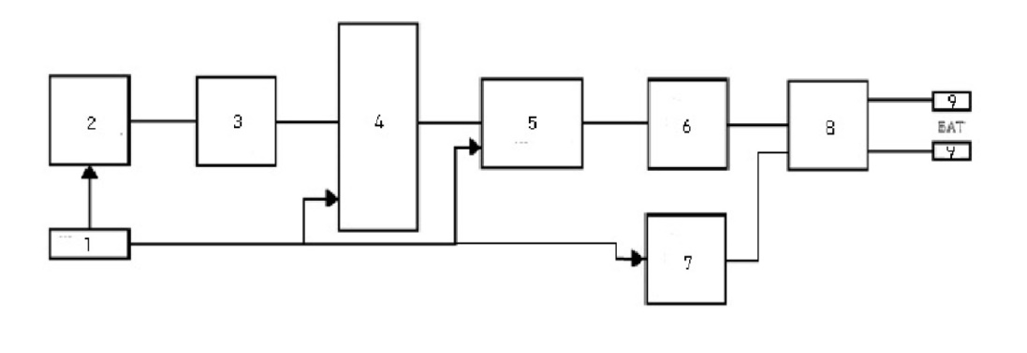
Рис. 1 – Функціональна блок-схема БІОСТИМУЛ – 01
Стрілками показані зв’язки подачі живлення на елементи. Одинарними лініями показані електричні зв’язки. 1 – елемент живлення (батарея Li-ion 3.7 В); 2 – основний тактовий генератор (мультивібратор на операційному підсилювачі); 3 – чотирирозрядний лічильник на JK – тригерах; 4 – мікросхема пам’яті М27С512; 5 – цифро-аналоговий перетворювач двійково-зваженого типу; 6 – пасивний фільтр низьких частот першого порядку; 7 – додатковий тактовий генератор високої частоти; 8 – мікросхема включення суматора та вихідного підсилювача напруги; 9 – електроди.

  - Характер взаємодії приладу в системі «людина-об’єкт»

Найменування функціональних блоків БІОСТИМУЛ – 01та інформація, яка відображається користувачу представлені в таблиці 2.

Таблиця 4.2.1 – Взаємодія БІОСТИМУЛ - 1 в системі «людина-об’єкт»
№ | Найменування функціонального блока | Вид відображення інформації | Кількість
1. | Система регулювання частоти основного тактового генератора | Вікно відображення фактичної частоти імпульсів | 1
2. | Система регулювання струму через БАТ | Інтерфейс регулювання пропорційної струму через БАТ напруги | 1
3. | Система регулювання шпаруватості імпульсів | Регулятори змінних резисторів тактового генератора | 2

Пристрій БІОСТИМУЛ – 01 має функціональні блоки, які дають змогу керувати основними параметрами згідно з рекомендаціями лікаря та забезпеченням безпеки пацієнта. Це дає можливість налаштувати параметри, враховуючи особливості кожного пацієнта та його захворювання. Таким чином прилад має три регулятори різних параметрів.

  - Біологічні джерела небезпечних та шкідливих факторів впливу

Небезпеки та джерела, що можуть їх викликати до кожного функціонального блоку наведені у таблиці 3.

Таблиця 4.3.1 – Основні небезпеки, які створюються в технологічному процесі
№ | Найменування функціо-нального блоку | Джерело небезпеки | Причини небезпеки | Наслідки небезпеки
1. | Електроди | Електричний струм | Пошкодження цілісності електродів, висока напруга | Спотворення форми імпульсу, опіки паццієнта

Таблиця 4.3.2 – Реальні та нормативні фактори небезпеки
№ | Фактор небезпеки | Реальне значення | Нормативні значення
1. | Пошкодження електродів | Можливе | Не допускається
2. | Напруга на електродах | 2.8 В | 3 В

Таблиця 4.3.3 – Заходи з забезпечення охорони праці БІОСТИМУЛ - 01
№ | Група номенклатурних заходів з ОП | Вид заходу | Критерій вибору
1. | Технічні заходи | Використання малих напруг | Використання величини напруги дотику згідно з нормативними документами
2. | Організаційні заходи | Інструкція з експлуатації приладу | Навчання з питань безпеки при експлуатації приладу
3. | Режимні заходи | Не передбачені
4. | Експлуатаційні заходи | Регулярне проведення перевірки стану насадок | Перевірка цілісності електродів
5. | ЗІЗ | Згідно з посадою користувача | Індивідуальний захист

Як видно з таблиці 3.2, напруга на контактних електродах не перевищує нормативне значення. Для запобігання пошкодження корисного сигналу, прилад повинен регулярно проходити огляд на цілісність насадок.

  - Небезпека ураження електричним струмом

Основною небезпекою БІОСТИМУЛ – 01 є саме ураження електричним струмом, так як основним завданням приладу є стимуляція точок людини імпульсним електричним струмом. Тому присутнім є безпосередній контакт електродів із поверхнею шкіри людини.

Таблиця 4.4.1 – Небезпеки ураження електрострумом
№ | Найменування функціо-нального блоку | Джерело небезпеки | Причини небезпеки | Наслідки небезпеки
 | Елементи живлення | Електричний струм | Напруга, що створюється різницею потенціалів блоку | Травми персоналу, пошкодження обладнання
1. | Тактовий генератор, лічильник | Електричний струм, безпосередньо генератор | Напруга, що створюється різницею потенціалів, частота імпульсів | Пошкодження обладнання
2. | Мікросхема пам’яті | Електричний струм | Нпруга, що подається на вхід Vcc | Пошкодження обладнання, втрата запрограмованих даних
3. | Цифро-аналоговий перетворювач | Електричний струм | Опорна напруга живлення, яка подається на кожен ключ | Пошкодження обладнання
4. | ФНЧ, додатковий генератор імпульсів, мікросхема суматора та вихідного підсилюючого каскаду | Електричний струм, генератор | Напруга, яка створюється після ЦАП, частота імпульсів | Пошкодження обладнання
5. | Електроди | Матеріал електродів | Напруга | Травми пацієнта
Шляхом зіставлення проектованих рівнів показників з їх гранично допустимими рівнями, складена таблиця 4.2. Нижче показані висновки щодо їх небезпеки і висновок щодо проведення технічних, організаційних та інших заходів усунення їх впливу на персонал, пацієнтів та на саму конструкцію.

Таблиця 4.4.2 – Реальні та нормативні фактори небезпеки
№ | Фактор небезпеки | Реальне значення | Нормативні значення
1. | Частота імпульсів | 5-20 Гц, 500 Гц | ≤ 20 Гц, >100 Гц
2. | Сила струму через БАТ | 13 мкА | 2 мА
3. | Напруга, прикладена до БАТ | 2.8 В | 3 В

Значення всіх гранично-допустимих рівнів взяті згідно з ГОСТ 12.1.038:2008 «Електробезпека. Гранично допустимі значення дотиків і струмів».
Як видно з таблиці 4.2, всі реальні значення величин лежать у межах допустимих значень згідно з нормативними документами.
Імпульсний струм, хоча і є менш безпечним порівняно з постійним, проте за його використання у даному пристрої вибрані такі значення параметрів, які забезпечать безпеку персоналу та пацієнта при експлуатації стимулятора як у режимі стаціонару, так і в домашніх умовах.
У таблиці 5 наведені заходи різного типу, які є в конструкції або їх необхідно провести для безпечного користування БІОСТИМУЛ – 01 для запобігання небезпеки ураження електрострумом.

Таблиця 4.4.3 – Заходи з забезпечення охорони праці
№ | Група номенклатурних заходів з ОП | Вид заходу | Критерій вибору
1. | Технічні заходи | Регулятор струму | Обмеження струму, що проходить через БАТ згідно з опором ділянки тіла
1. | Технічні заходи | Регулятор частоти | Встановлення відповідної частоти відповідно до вказівок лікаря
1. | Технічні заходи | Використання малих напруг | Обмеження величини напруги дотику згідно з нормативними документами
1. | Технічні заходи | Використання малих струмів | Обмеження величини стуму згідно з нормативними документами
1. | Технічні заходи | Запобіжник перепаду напругу в мікросхемі пам’яті | Запобігання втрати даних та пошкодження обладнання
2. | Організаційні заходи | Інструкція з експлуатації стимулятора | Навчання з питань безпеки при експлуатації приладу
2. | Організаційні заходи | Консультація лікаря | Погодження на експлуатацію приладу
3. | Режимні | Не передбачені
4. | Експлуатаційні | Повірка засобів вимірювання та параметрів стимулятора | Достовірність інформації
5. | ЗІЗ | Згідно з посадою користувача | Індивідуальний захист

БІОСТИМУЛ - 01 знаходиться у пластиковому корпусі, що унеможливлює безпосередній контакт персоналу або користувача з внутрішніми функціональними блоками.

  - Небезпеки пожежного характеру

Функціональні блоки та небезпеки пожежного характеру, що у них можуть виникнути, представлені у таблиці 5.1. Так як пожежа в електричній схемі може виникнути тільки через нагрівання, то функціональний блок, який може стати причиною такої небезпеки є джерело живлення.

Таблиця 4.5.1 – Небезпеки пожежного характеру
№ | Найменування функціо-нального блоку | Джерело небезпеки | Причини небезпеки | Наслідки небезпеки
1. | Блок живлення | Напруга на контактах | Коротке замикання, нагрівання суміжних елементів | Пошкодження частин пристрою

Таблиця 4.5.2 – Реальні на нормативні фактори небезпеки
№ | Фактор небезпеки | Реальне значення | Нормативні значення
1. | Постійна напруга живлення | 3.7 В | 8 В

Таблиця 4.5.3 – Заходи з забезпечення охорони праці
№ | Група номенклатурних заходів з ОП | Вид заходу | Критерій вибору
1. | Технічні заходи | Використання малих напруг | Використання величини напруги живлення згідно з нормативними документами
2. | Організаційні заходи | Інструкція з експлуатації приладу | Навчання з питань безпеки при експлуатації приладу
3. | Режимні заходи | Не передбачені
4. | Експлуатаційні заходи | Регулярне проведення перевірки акумуляторів | Перевірка надійності живлення
5. | ЗІЗ | Згідно з посадою користувача | Індивідуальний захист

Варто зауважити, що друкована плата пристрою покрита спеціальним ланом і надрукована на діелектрику, що запобігає небажаних витоків струму.
Необхідно також дотримуватися відповідних правил під час заряджання Li-ion - батарей.

4.6 Інструкція з техніки безпеки при експлуатації спроектованого об’єкту

Експлуатація БІОСТИМУЛ – 01 заборонена без ознайомлення з цією інструкцією.
Зовнішній огляд і перевірка основних вузлів приладу.
Дана частина інструкції передбачає візуальну оцінку приладу перед кожним використанням для лікаря, пацієнта та під час планової перевірки для штатного інженера.
Перед ввімкненням приладу при зовнішньому огляді необхідно перевірити:
- цілісність обладнання;
- герметичність і еластичність ізоляції кабелів насадок;
- відсутність пошкодження зовнішнього блоку;
- цілісність електродів;
- надійність кріплення насадок до основного блоку;
- відповідність кліматичних умов нормам: температура повітря (20 ± 5) °C, відносна вологість повітря (60 ± 15) %;
- наявність та справність елементів живлення.
По можливості:
- відсутність електромагнітних наводок і спотворень електромагнітного випромінювання.
Експлуатація та застосування:
- накласти та надійно закріпити насадки на відповідні біологічно-активні точки;
- на шкалі «Frequency» встановити потрібну частоту;
- на шкалі «Spacing» встановити необхідну шпаруватість;
- за допомогою регулятора «Voltage» встановити необхідну напругу, пропорційну до струму проходження через біологічно-активні точки.
- на таймері задати час, через який буде генеруватися високочастотний імпульс антиадаптивної дії;
- ввімкнути пристрій кнопкою «On/Off» в положення «On»;
- після закінчення стимуляції вимкнути пристрій, натиснувши кнопку «On/Off» в положення «Off».
Перевірка безпеки приладу:
- регулярна перевірку приладу на наявність струмів витоку.

Висновки до розділу 4

У розділі розглянуті небезпеки біологічного, пожежного та електричного характеру, розроблені та описані заходи для їх зменшення або усунення.
Вибрані характеристики приладу відповідають нормативним значенням.
За даних характеристик час користування приладом складає до 10 хв за один сеанс.
Прилад спроектовано компактно, корпус надійно закритий, що не дає змогу потрапити у внутрішню частину пилу та бруду.
При проектуванні врахований сучасний технічний рівень. Окремі частини БІОСТИМУЛ – 01 не виступають та не заважають комфортному користуванню.

ВИСНОВКИ

У дипломній роботі на тему «Прилад електростимуляції біологічно-активних точок для адаптивної корекції імунної системи» спроектований пристрій імпульсної стимуляції БАТ. Розробка використовується в онкології при імунологічному методі лікування – подолання «сліпоти» Т-лімфоцитів. Робота є експериментальним макетом професійного медичного стимулятора. Підбір усіх необхідних параметрів здійснюється лікарем на початку апробації. Для встановлення оптимальних параметрів лікування, у конструкції БІОСТИМУЛ – 01 присутні регулятори частоти, сили струму, шпаруватості імпульсів. Форма сигналу програмується і зчитується за допомогою вбудованої мікросхеми пам’яті.
Усі поставлені задачі вчасно виконані. Науково-технічний аналіз джерел проводився на основі патентних баз та наукових статей, які безпосередньо мають відношення до теми дипломної роботи. Шляхом огляду джерел були порівняні основні методи терапії онкології та детально описаний метод подолання «сліпоти» Т-лімфоцитів, що є основою для спроектованого пристрою. Також були виявлені основні недоліки попередніх приладів-аналогів, що дало виправити їх у практичній частині.
Була створена блок-схема приладу «БІОСТИМУЛ - 01», що складається з дев’яти основних функціональних блоків та описані переваги кожного з них. Номінальні характеристики усіх блоків розраховані і описані. Підбір елементів, таких як живлення, моделі операційних підсилювачів, типи тригерів та транзисторів підбиралися для максимальної ефективності та простоти роботи приладу.
Основні компоненти робочої схеми апробовані і протестовані у програмному пакеті Electronics Workbench: основний тактовий генератор на різних частотах від 4 до 500 Гц, додатковий тактовий генератор, лічильник адресних входів пам’яті, цифро-аналоговий перетворювач, фільтр низьких частот, блок адаптивної дії приладу, таймер.
Схема повністю готова для трасеровки та створення друкованої плати.
У програмному пакеті Comsol було проведене моделювання, що дозволило вибрати оптимальний для стимуляції тип електродів. При кільцевій формі електродів з хлор-срібла максимальна кількість енергії потрапляє на БАТ при досить незначному розсіюванні.
У програмному пакеті SolidWorks була побудована 3D-модель приладу БІОСТИМУЛ – 01. Модель складається з основного зовнішнього корпусу з відділом під кріплення мікросхеми та акумуляторним відділенням. Тримач для замикання ланцюга живлення спроектований спеціально під розміри батарей Li-ion типу 18-650 з використанням спеціальної пружини та контактних дисків. Інтерфейс на зовнішній частині пристрою містить усі регулятори, кнопку «ON/OFF» та кнопку вмикання фільтру. Порти для ввімкнення електродів знаходяться на верхній зовнішній стороні пристрою.
Основні небезпеки та загрози, що можуть виникнути при користуванні приладом описані у розділі «Охорона праці». Запропоновані заходи для усунення або зниження загроз використання при пожежній, біологічній небезпеці та при небезпеці ураження електричним струмом.
Завдяки компактності і простоті використання БІОСТИМУЛ – 01, пристрій можливо використовувати в умовах стаціонару та приватного життя.

СПИСОК ВИКОРИСТАНИХ ДЖЕРЕЛ

- Аналоговые измерительные устройства. Фильтры нижних частот. [Електронний ресурс]. – Режим доступу: http://analogiu.ru/6/6-5-2-1.html. Дата звернення: 06.05.2019
- Бердов, Б. А. Диагностика и комбинированное лечение рака / Б.А. Бердов, А.Ф. Цыб, Н.И. Юрченко. - Москва: Гостехиздат, 2017. - 272 c.
- Гекер Г. Р. Иллюстрированный атлас акупунктуры. Биологические активные точки тела, ушей, триггерные зоны / Г. Р. Гекер, А. П. Стивлинг. – М.: Харвест, 2007. – 45 - 69 с.
- Давыдов, М. И. Онкология / М.И. Давыдов, Ш.Х. Ганцев. - М.: ГЭОТАР-Медиа, 2013. - 920 c
- Електростимулятор біологічно-активних точок [Електронний ресурс]. – Режим доступу: https://www.confcontact.com/node/94. Дата звернення: 10.05 2019
- Електростимулятор біологічно-активних частин шкіри АКСОН-02 [Електронний ресурс]. – Режим доступу: https://www.radugamed.ru/medicinskie-pribory/refleksoterapiya/akson_02_jelektrostimuljator.html. Дата звернення:02.05.2019
- Элементы питания и зарядные устройства [Електронний ресурс]. – Режим доступу: https://nitecore-shop.com.ua. Дата звернення: 17.05.2019
- Зубчук В. І. Цифрова схемотехніка. Навчальний посібник / В. І. Зубчук, Н. В. Захарчук. – Київ: НТУУ «КПІ», 2017. – 69 - 180 с.
- Институт рака: В наиболее пораженных от аварии на ЧАЭС областях уровень заболеваемости раком вдвое выше [Електронний ресурс]. – Режим доступу: https://www.unian.net/society/1331253-institut-raka-v-naibolee-porajennyih-ot-avarii-na-chaes-oblastyah-uroven-zabolevaemosti-rakom-vdvoe-vyishe.html. Дата звернення: 18.03.2019
- Kарен Е. Р. Остеосцинтиграфія при онкологічних захворюваннях. Навчальний посібник / Е. Р. Kарен, Л. М. Вартанян. - М.: Palmarium Academic Publishing, 2014. - 181 c.
- Компаратор. Принцип работы компаратора. [Електронний ресурс]. – Режим доступу: http://mobilradio.ru/information/vocabulary/comparator.htm. Дата звернення: 17.05.2019
- Кучумов, А.И. Электроника и схемотехника: Учебное пособие / А.И. Кучумов. - М.: Гелиос АРВ, 2011. - 336 c.
- Литиевые аккумуляторные батареи. [Електронний ресурс]. – Режим доступу: https://batteryk.com/batareya-18650. Дата звернення: 27.04.2019
- Методы лечения рака. [Електронний ресурс]. – Режим доступу: https://medsi.ru/articles/metody-lecheniya-raka/. Дата звернення: 11.04.2019
- Нейротех. Научно-медицинская фирма. Электростимулятор «МИСТ» [Електронний ресурс]. – Режим доступу: https://neurotech.ru/electroneuromyograph/device_mist/mist_electrostimulator/. Дата звернення: 03.05.2019
- Операційний підсилювач [Електронний ресурс]. – Режим доступу: https://stud.com.ua/28264/tovaroznavstvo/operatsiyni_pidsilyuvachi. Дата звернення: 09.05.2019
- По для 3D-моделирования в SolidWorks [Електронний ресурс]. – Режим доступу: https://www.3ds.com/ru/produkty-i-uslugi/solidworks// Дата звернення: 19.05.2019
- Принцип работы RS-триггера [Електронний ресурс]. – Режим доступу: https://h4e.ru/nizkovoltnaya-apparatura/131-printsip-raboty-rs-triggera. Дата звернення: 03.05.2019
- Рак в 2018 году. Новости ООН [Електронний ресурс]. – Режим доступу: https://news.un.org/ru/story/2018/09/1338042. Дата звернення: 20.04.2019
- Рак молочной железы. Практическое руководство для врачей. - Москва: Машиностроение, 2014. - 176 c.
- Ромоданов, А. П. Метастатические опухоли головного мозга / А.П. Ромоданов, Ю.А. Зозуля, Ю.Д. Соснов. - М.: Здоров'я, 2017. - 123 c.
- Саврушев, Э.Ц. P-CAD 2006 Руководство схемотехника, администратора библиотек, конструктора / Э.Ц. Саврушев. - М.: Бином, 2014. - 768 c.
- Самосюк І. З. Акупунктура. Українська енциклопедія ім. М. П. Бажана / І. З. Самосюк, В. П. Лисенюк. – Київ: «Аст-Пресс», 1994. – 142 с.
- Семиглазов, В. Ф. Неоадъювантное и адъювантное лечение рака молочной железы / В.Ф. Семиглазов, В.В. Семиглазов, А.Е. Клетсель. - М.: Медицинское информационное агентство, 2018. - 102 c
- Справочные руководства по Electronics Workbench. Цифро-аналоговые преабразователи [Електронний ресурс]. – Режим доступу: http://elanina.narod.ru/lanina/orgevm/popular/wbw/capacp.htm. Дата звернення: 18.04.2019
- Статискика онкологических заболеваний. Ассоциация о нкологических пациентов [Електронний ресурс]. – Режим доступу: https://www.russcpa.ru/patsientam/o-rake/statistika-v-onkologii/. Дата звернення: 01.04.2019
- Сумматоры сигналов. Аналоговые сумматоры [Електронний ресурс]. – Режим доступу: http://digteh.ru/Sxemoteh/Sum/. Дата звернення: 29.05.2019
- Таблица значений конденсаторов. Маркировка [Електронний ресурс]. – Режим доступу: http://dalincom.ru/article-25.html. Дата звернення: 06.05.2019
- Тику Ш. А. Эффективная работа: SolidWorks / Ш. А. Тику. – Санкт Питербург: НаучПос, 2006. – 55 - 113 с.
- Фильтры высоких и низких частот [Електронний ресурс]. – Режим доступу: https://meanders.ru/filters.shtml. Дата звернення: 01.05.2019
- Цифровая схемотехника. Счетчики [Електронний ресурс]. – Режим доступу: https://lab201.jimdo.com/студентам/лекции-мдк-01-01/12-суммирующие-и-вычитающие-счетчики/. Дата звернення: 28.02.2019
- Electronics Blog. Генератори на ОУ – мультивібратори [Електронний ресурс]. – режим доступу: http://www.electronicsblog.ru/usilitelnaya-sxemotexnika/generatory-na-ou-multivibratory.html. Дата звернення 17.05.2019
- ST MICROELECTRONICS M27C512-90F6 [Електронний ресурс]. – Режим доступу: https://www.tme.eu/ua/details/27c512-90/pristr-pamiati-eprom-integral-skhemi/st-microelectronics/m27c512-90f6/. Дата звернення: 01.06.2019

